МІНІСТЕРСТВО ОСВІТИ І НАУКИ, МОЛОДІ ТА СПОРТУ УКРАЇНИ
НАЦІОНАЛЬНА МЕТАЛУРГІЙНА АКАДЕМІЯ УКРАЇНИ

РОБОЧА ПРОГРАМА,
методичні вказівки та індивідуальні завдання
до вивчення дисципліни «Моделювання технологічних
процесів» для студентів спеціальності 7(8).05040101 –
металургія чорних металів, спеціалізації електрометалургія сталі і феросплавів

Дніпропетровськ НМетАУ 2011
МІНІСТЕРСТВО ОСВІТИ І НАУКИ, МОЛОДІ ТА СПОРТУ УКРАЇНИ
НАЦІОНАЛЬНА МЕТАЛУРГІЙНА АКАДЕМІЯ УКРАЇНИ

РОБОЧА ПРОГРАМА,
методичні вказівки та індивідуальні завдання
до вивчення дисципліни «Моделювання технологічних
процесів» для студентів спеціальності 7(8).05040101 –
металургія чорних металів, спеціалізації електрометалургія сталі і феросплавів

Затверджено
на засіданні Вченої ради
академії
Протокол № 15 від 27.12.2010

Дніпропетровськ НМетАУ 2011
УДК 621.187.519
Робоча програма, методичні вказівки та індивідуальні завдання до вивчення дисципліни «Моделювання технологічних процесів» для студентів спеціальності 7(8).05040101 – металургія чорних металів, спеціалізації електрометалургія сталі і феросплавів /Укл.: О.В. Жаданос, А.М. Головачов, А.П. Горобець, О.І. Поляков. – Дніпропетровськ: НМетАУ, 2011. – 70 с.

Розглянуті основні поняття і методичні питання математичного моделювання, особливості використання експериментально-статистичних методів, планування експерименту, оптимізації електрометалургійних процесів.
Значна увага приділена використанню ПЕОМ для розв’язання задач математичного моделювання. Зокрема, докладно описані можливості використання пакета Ms Excel.
Для закріплення теоретичних знань і набуття навичок розв’язання задач математичного моделювання з використанням ПЕОМ розроблені лабораторні роботи.
Призначена для студентів спеціальності 7(8).05040101 – металургія чорних металів, спеціалізації електрометалургія сталі і феросплавів

Укладачі: О.В. Жаданос, канд. техн. наук, доц.
А.М. Головачов, канд. техн. наук, доц.
А.П. Горобець, канд. техн. наук, доц.
О.І. Поляков, канд. техн. наук, доц.

Відповідальний за випуск М.І. Гасик, акад. НАН України, д-р техн. наук,
проф.

Рецензент О.М. Кукушкін, д-р техн. наук, проф. (НМетАУ)

Підписано до друку 08.11.2011. Формат 60х84 1/16. Папір друк. Друк плоский.
Облік.-вид. арк. 4,12. Умов. друк. арк. 4,06. Тираж 100 пр. Замовлення №

Національна металургійна академія України
49600, м. Дніпропетровськ-5, пр. Гагаріна, 4
_______________________________

Редакційно-видавничий відділ НМетАУ

Робоча програма

з дисципліни Моделювання технологічних процесів

Напрямок 0504 Металургія

Спеціальність 7(8).05040101 Металургія чорних металів

Факультет Заочний

Кафедра Електрометалургії

Спеціалізація Електрометалургія сталі і феросплавів

Розклад навчальних годин
 | Всього | по семестрах
 | Всього | 11
Усього годин за навчальним планом | 180 | 180
у тому числі:  Аудиторні заняття | 20 | 20
з них:  - лекції | 16 | 16
- лабораторні заняття | 4 | 4
- практичні заняття | - | -
- семінари | - | -
Самостійна робота | 160 | 160
у тому числі при:  - підготовці до аудиторних занять | - | -
- підготовка до контрольних заходів | - | -
- виконанні курсових проектів (робіт) | - | -
- виконання індивідуальних завдань | - | -
- опрацювання розділів програми, які не викладаються на лекціях | - | -
Підсумковий контроль (екзамен, залік) | екзамен, контр раб | екзамен, контр раб

Зміст дисципліни

№  м  о  д  у  л  я | Навч. тиждень | Вид  заняття | Тема і зміст занять | К-ть  годин | Поточний  контроль
 |  | Л | Теоретичні основи математичного моделювання. Мета та задачі моделювання, призначення моделей. Теоретичні основи математичного моделювання. Схема побудови моделі. Структура процесу моделювання. Види математичних моделей. | 4
 |  | Л | Статистичний аналіз експериментальних величин. Статистичні характеристики випадкових величин. Функції розподілу випадкових величин. Гістограма розподілу по класам. | 2
 |  | Л | Застосування регресійного аналізу у електрометалургії. Кореляційний аналіз. Регресійний аналіз. Види регресійних моделей. Одномірна та багатомірна лінійна регресія. Перевірка значимості коефіцієнтів. Особливості розрахунків коефіцієнту кореляції і коефіцієнтів регресійного рівняння при аналізі електрометалургійних процесів в пакеті Ms Ехсеl. | 4
 |  | Л | Планування експерименту на електрометалургійних об’єктах. Планування експерименту на електрометалургійних об’єктах. Використання планування експерименту при розробці математичної моделі теплоенергетичних процесів агрегату електропіч-ківш | 4
 |  | Л | Оптимізація електрометалургійних процесів. Класифікація задач оптимізації технологічних параметрів. Методи розв’язання оптимізаційних задач. Приклад постановки і розв’язання задачі оптимізації технологічних параметрів електрометалургійного виробництва | 4
 |  | ЛР | Оцінювання випадкових параметрів електрометалургійного виробництва засобами MS Excel | 2
 |  | ЛР | Кореляційний і регресійний аналіз результатів промислових експериментів позапічної обробки електросталі | 2

Зміст
Вступ  Лекція №1 Теоретичні основи математичного моделювання  (4 години)  Контрольні питання  Лекція №2 Статистичний аналіз експериментальних  величин (2 години)  2.1 Статистичні характеристики випадкових величин  2.1.1 Описова статистика  2.1.2 Установка і використання статистичного пакету Аналіз даних  2.1.3 Функції статистичних параметрів  2.2 Функції розподілу випадкової величини  2.2.1 Гістограма розподілу  Контрольні питання  Лекція №3 Застосування регресійного аналізу у  електрометалургії (4 години)  3.1 Кореляційний аналіз  3.2 Регресійний аналіз  3.3 Оцінка адекватності рівняння регресії  3.4 Особливості розрахунків коефіцієнту кореляції і коефіцієнтів регресійного рівняння при аналізі електрометалургійних процесів в  пакеті Ms Ехсеl  3.4.1 Обчислення коефіцієнту кореляції  3.4.2 Обчислення лінійної регресії  Контрольні питання  Лекція №4. Планування експерименту на електрометалургійних  об’єктах (2 години)  4.1 Постановка задачі планування експерименту  4.2 Використання планування експерименту при розробці математичної моделі теплоенергетичних процесів агрегату електропіч-ківш  Контрольні питання  Лекція №5. Оптимізація електрометалургійних процесів (4 години)  5.1 Класифікація задач оптимізації технологічних параметрів  5.2 Методи розв’язання оптимізаційних задач  5.3 Приклад постановки і розв’язання задачі оптимізації технологічних параметрів електрометалургійного виробництва  Контрольні питання  Індивідуальні завдання до виконання контрольної роботи  Лабораторний практикум  Лабораторна робота №1. Оцінювання випадкових параметрів електрометалургійного виробництва засобами Ms Excel (2 години)  лабораторна робота №2. Кореляційний і регресійний аналіз  результатів промислових експериментів позапічної обробки  електросталі (2 години)  Література | стор.  7  8  14  14  15  18  18  21  22  25  28  29  29  30  33  33  33  34  38  39  40  43  45  45  47  47  53  57  57  63  63  65  70

ВСТУП

Роль моделювання у сучасній науці настільки значна, що воно стало одним з основних інструментів наукового пізнання і знайшло широке розповсюдження при дослідженні електрометалургійних процесів і управлінні ними.
Моделювання це такий різновид наукового дослідження різних явищ у природі й техніці, при якій досліджуваний реальний об'єкт (технологічний процес, обладнання, де він здійснюється, або речовина) замінюється його моделлю. При цьому модель повинна володіти певною сукупністю найважливіших для даного дослідження властивостей, аналогічних властивостям досліджуваного об'єкта. Результати моделювання використовуються при подальшому дослідженні об'єкта, проектуванні нових або модернізації існуючих технологій, оптимізації схемно-конструктивних рішень в області вдосконалення структури і режимів роботи обладнання, оптимальному плануванні виробництва і автоматизованому управлінні технологічними процесами.
У даній роботі розглянуті основні поняття і методичні питання математичного моделювання, особливості використання експериментально-статистичних методів, планування експерименту, оптимізації електрометалургійних процесів. Значна увага приділена використанню ПЕОМ для розв’язання задач математичного моделювання. Зокрема, докладно описані можливості використання пакета Ms Excel.
З метою самостійної роботи студентів на базі курсу лекцій, що викладається, розроблені контрольні роботи з варіантами для індивідуальних завдань. Для закріплення теоретичних знань і набуття навичок розв’язання задач математичного моделювання з використанням ПЕОМ розроблені лабораторні роботи.

Лекція №1 (4 години)

ТЕОРЕТИЧНІ ОСНОВИ МАТЕМАТИЧНОГО МОДЕЛЮВАННЯ

Зміст: Мета та задачі моделювання, призначення моделей. Теоретичні основи математичного моделювання. Схема побудови моделі. Структура процесу моделювання. Види математичних моделей

Моделювання – відтворення характеристик деякого об’єкта на іншому матеріальному або мисленому об’єкті, який спеціально створений для їх вивчення.
Модель – умовний образ об’єкта дослідження, який конструюється таким чином, щоб відобразити характеристики об’єкта, суттєві для мети дослідження.
Розрізняють геометричні (зовнішня подібність об’єкта), фізичними, математичні моделі.
Математична модель – система математичних виразів, що описує об’єкт дослідження. Математичне моделювання включає в себе створення моделі + машинні експерименти на моделі.
Метою моделювання є: дослідження властивостей об’єкту, розробка нового об’єкта, вдосконалення об’єкта, розробка систем автоматизованого управління, прогнозуючи моделі для систем автоматизованого управління, розробка моделей тренажерів.
Розглянемо структуру процесу моделювання, яка відображена на рис. 1.1.
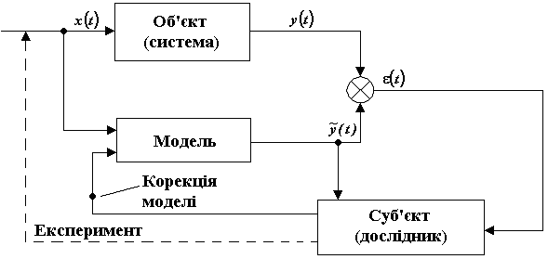
Рис. 1.1. Процес пізнання об’єкта за допомогою моделі

В процесі моделювання обов’язково приймають участь і взаємодіють один з іншим суб’єкт, об’єкт дослідження і модель.
Процес моделювання можна представити у виді наступних етапів:
- Постановка задачі.
- Вибір і побудова моделі:
- вибір структури;
- математичний опис окремих блоків;
- Дослідження моделі.
- Перенесення знань з моделі на оригінал, експериментальна перевірка моделі.
На першому етапі необхідно чітке пояснення мети, врахування апріорних (від лат. apriori – «до опиту», «поза опитом») даних і, якщо необхідно, спостерігання, експериментування.
На другому етапі, вперш за все, важливе впізнання загальної структурної схеми моделі.
Третій етап є дуже важливим, так як при дослідженні моделі у випадку достатнього наближення до дійсності можуть бути отримані нові цікаві результати, наприклад, знайдені оптимальні співвідношення параметрів, що раніш не спостерігалися на об’єкті.
Четвертий етап – експериментальна перевірка моделі – дуже тісно пов’язаний з двома попередніми. В процесі вдосконалення моделі необхідно неодноразово переходити від одного етапу до іншого і навіть повертатися, наприклад, від останнього до другого або третього етапу.
Дослідник, має певні знання щодо об’єкту, будує перший варіант моделі $M_{0}$ і шляхом порівняння з експериментальними даними перевіряє відповідність моделі об’єкту. При необхідності ставляться спеціальні експерименти і на основі аналізу передбачення $\tilde{y}\left(t\right)$ і фактичних реакцій об’єкту $y\left(t\right)$, корегуються параметри і структура моделі.
Такі цикли звернень (суб’єкт – модель – об’єкт – суб’єкт), здійснюються до тих пір, поки не буде отримана деяка модель $M_{i}$, що знаходиться у відповідності з експериментальними даними об об’єкті.
Прикладом подібного циклу є процес побудови моделі з використанням експерименту, що представлений на рис. 1.2.
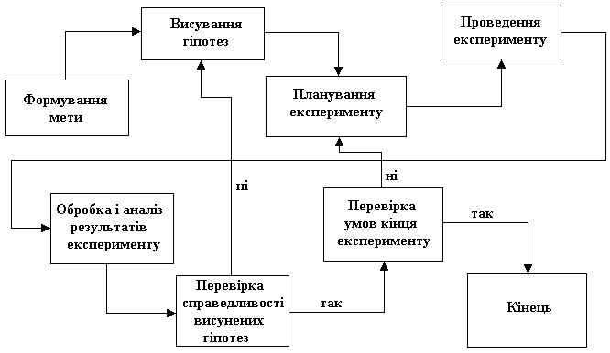
Рис. 1.2. Процес побудови моделі з використанням експерименту

Математичні моделі бувають наступних видів (рис. 1.3):
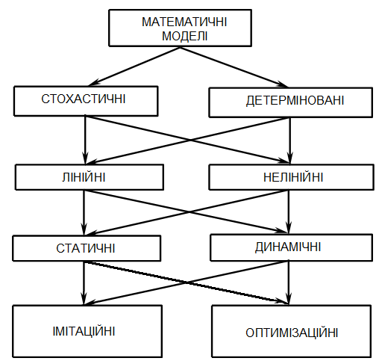
Рис. 1.3. Види математичних моделей
- Детерміновані;
- Стохастичні;
- Динамічні;
- Статичні;
- Імітаційні;
- Оптимізаційні;
- Лінійні;
- Нелінійні.

Стохастичною (від грецького stohas - випадковий) називають модель, що містить випадкові елементи. В іншому випадку, модель називають детермінованою.

Прикладом детермінованої моделі є закон Сівертса (закон квадратного кореня), згідно якому розчинність в металі двохатомних газів Н₂, N₂ і О₂ пропорційна квадратному кореню з їх парціальних тисків:
$\left[\%H\right]=K_{H}\sqrt{P_{H_{2}}}$, $\left[\%N\right]=K_{N}\sqrt{P_{N_{2}}}$, $\left[\%O\right]=K_{О−С}\sqrt{P_{O_{2}}}$, (1.1)
де$K_{H}$ і $K_{N}$, $K_{О−С}$ - константи розчинності водню і азоту при даній температурі і парціальному тиску $P_{H_{2}}$,$P_{N_{2}}$, $P_{O_{2}}$, що дорівнює 1 атм.
В якості прикладу стохастичної моделі розглянемо наступний приклад:
Для аналізу того, як змінюється вміст кремнію у колісній електросталі під час обробки на установці електропіч-ківш були проведені промислові експерименти, під час яких фіксувалася кількість феросплавів, що вводяться, і відповідна зміна хімічного складу сталі по кремнію і марганцю. Отримано рівняння лінійної регресії (рис. 1.4).
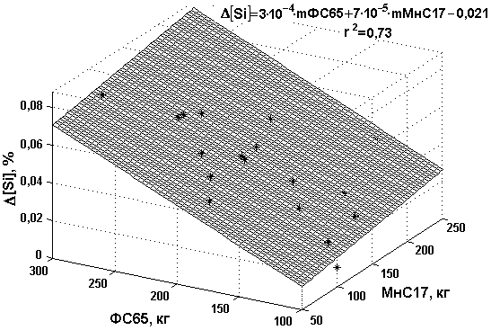
Рис. 1.4. Зміна вмісту Si в колісній електросталі в залежності від кількості введеного МнС17 и ФС65

При регресійному аналізі вважається, що зміна випадкової величини Y (в даному випадку ∆[Si]) обумовлені мінливістю стохастично пов'язаної з нею невипадкової величини X (МнС17 і ФС65), а також інших чинників, що впливають на Y, але не залежних від X (див. лекцію №3). Тобто така модель містить випадкові елементи.
Нелінійні моделі – описують процес нелінійної зміни стану системи. Лінійні моделі – лінійної. Прикладом нелінійної моделі є рівняння (1.1), а лінійної – регресійна модель $Δ\left[\text{Si}\right]=a_{1}⋅\text{mФ} С\text{65}+a_{2}⋅m \text{Мн} С\text{17}+a_{3}$.
Динамічні моделі описують процес переходу системи з одного стану в інше під дією збурення (перехідний процес). В перехідних процесах спостерігається дисбаланс енергії в системі, тобто енергія системи змінюється і, таким чином, змінюються її фазові змінні (сили, швидкості, прискорення, струми, напруги, тиски та ін.). Статичні моделі, навпаки, описують процес переходу системи з одного стану в інший при відсутності збурення.
Розглянемо приклад динамічної моделі. Електродуговий агрегат електропіч-ківш є складним теплофізичним об'єктом зі змінними станами. Змінність станів зумовлена перемиканням потужності трансформатору, зупинками нагрівання для контролю температури сталі, введенням легуючих, розкислювачів, шлакоутворюючих матеріалів, продувкою аргоном. Підвищення температури металу залежить від потужності, що підводиться електричними дугами, теплових затрат внаслідок розплавлювання легуючих і шлакоутворюючих матеріалів, та втрат енергії за рахунок випромінювання з поверхні металу та шлаку, теплопередачі крізь футеровку ковша, продувки аргоном. Теплові втрати у зв'язку із продувкою інертним газом відбуваються внаслідок утворення відкритої від шлаку поверхні рідкої сталі в ковші та нагрівання аргону.
Розроблена динамічна модель теплоенергетичних процесів в УКП включає підсистеми: «Дуга», «Добавки», «Поверхня», «Стінки», «Днище» (рис. 1.5), у яких оцінюються основні статті енергетичного балансу установки.
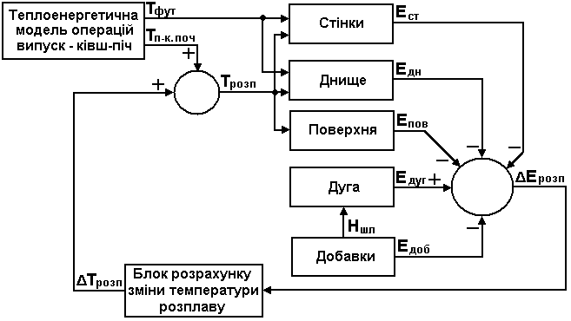
Рис. 1.5. Структура динамічної моделі теплових процесів в електродуговому агрегаті електропіч-ківш
При заданих параметрах: початковій температурі сталі перед обробкою на установці $T_{п−к\text{.}\text{поч}}$, температурі футеровки ковша $T_{\text{фут}}$, масі та теплоємності розплаву за допомогою цієї моделі визначається зміна енергії металу та його температура $T_{\text{розп}}$. Розглянемо цю модель більш докладно.
В підсистемі «Дуга» енергія електричних дуг установки, що надходить на нагрівання розплаву, визначається з виразу
$E_{\text{дуг}}=K⋅\sqrt{3}⋅U_{2\text{.}j}⋅I_{2,j}⋅\text{cos}ϕ_{j}⋅η_{\text{ел}}⋅t_{\text{нагр}}$, (1.2)
де $K$= 0,1...1 – коефіцієнт, що враховує втрати потужності дуг на опромінення стінок ковша та склепіння установки в залежності від товщини шлакового покриву; $U_{2\text{.}j}$, $I_{2,j}$– відповідно номінальні напруги і струми на вторинній обмотці трифазного трансформатора j – ого ступеня напруги; $\text{cos}ϕ_{j}$– коефіцієнт потужності трансформатора ступеня напруги j; $η_{\text{ел}}$= 0,9 – електричний к.к.д. установки; $t_{\text{нагр}}$– час нагрівання металу.
Витрати енергії (кДж) на нагрівання та розплавлювання шлакоутворюючих, легуючих добавок, розкислювачів (підсистема «Добавки») визначаються з виразу
$E_{\text{доб}}=\text{2095}⋅m_{\text{CaO}}+\text{1676}⋅m_{{\text{CaF}}_{2}}+\text{1680}⋅m_{\text{SiMn}\text{17}}−\text{419}⋅m_{\text{FeSi}\text{65}}+\text{1341}⋅m_{\text{FeMn}\text{78}}+\text{4190}⋅m_{c}$,(1.3)
де $m_{i}$ – маса добавки, що вводиться у сталь, кг.
Введення добавок спричиняє зниження температури розплаву, але підвищує ефективність нагрівання електричними дугами внаслідок збільшення товщини шлакового покриву. На товщину шлакового покриву впливає кількість та вид матеріалів, котрі присаджуються у розплав, а також інтенсивність продувки інертним газом. За результатами промислових експериментів для ковша ємністю 100 т при штатній питомій витраті аргону 1,5 л/хв·т отриманий вираз, який дозволяє визначити товщину шлакового покриву
$H_{\text{шл}}=0,\text{16}⋅\left(m_{\text{CaO}}+m_{{\text{CaF}}_{2}}\right)+0,\text{04}⋅m_{{\text{FeSi}}_{\text{65}}}+0,\text{01}⋅m_{\text{SiMn}\text{17}}$, (1.4)
де $H_{\text{шл}}$ – товщина шлакового покриву, мм; $m_{i}$ – маса матеріалу, що вводиться, кг. Для оцінки теплових втрат крізь футеровку ковша використовуються диференціальні рівняння теплопровідності (1.5).
$\begin{aligned}c_{т}(T_{т})⋅ρ_{т}⋅\frac{∂T_{т}}{∂t}=\frac{1}{r}⋅\frac{∂}{∂r}\left(r⋅λ_{m}\left(T_{т}\right)\frac{∂T_{т}}{∂r}\right) \text{для} \text{стінки} , \\ c_{т}(T_{т})⋅ρ_{т}⋅\frac{∂T_{т}}{∂t}=\frac{∂}{∂z}\left(λ_{m}\left(T_{т}\right)\frac{∂T_{т}}{∂z}\right) \text{для} \text{днища} ,\end{aligned}$ (1.5)
де $r$ – радіус ковша; $z$ – координата висоти розплаву; $c_{т}\left(T_{m}\right)$ – питома теплоємність; $T_{т}$ – температура; $ρ_{т}$ – густина; $λ_{m}\left(T_{т}\right)$ – теплопровідність.
Питомий тепловий потік з поверхні розплав/шлак визначається відповідно до закону Стефана-Больцмана.
$q=σ_{0}⋅ε⋅\left(T_{\text{расп}}^{4}−T_{\text{кр}}^{4}\right)$, (1.6)
де $q$ питомий тепловий потік з поверхні метал-шлак; $σ_{0}=5,\text{67}⋅{\text{10}}^{−8}$Вт/(м²·K) – константа випромінювання абсолютно чорного тіла; $ε$ – ступінь чорноти системи, котра включає в себе поверхню розплав-шлак і кришку установки, що охолоджується водою; $T_{\text{расп}\text{.}τ}$ – температура розплаву; $T_{\text{кр}}$ – температура кришки, що охолоджується водою.
При визначенні теплових втрат випромінюванням необхідно враховувати наявність відкритої поверхні металу, що утвориться висхідними потоками аргону.
Як видно з цього прикладу зміна одного параметру моделі під впливом збурюючих факторів (перемикання ступенів напруги трансформатору, введення хімічних добавок, зміна витрат аргону) впливає на інші параметри моделі.
Моделі, призначені для імітації роботи будь-якої системи, називають моделями імітації. Моделі, що призначені для оптимізації системи, називають моделями оптимізації. Для моделі оптимізації притаманні два додаткових компоненти – цільова функція і додаткові умови.
Як видно з прикладів, математична модель може поєднувати в собі декілька видів моделей.

Контрольні питання

- Дати визначення термінам моделювання, модель?
- Які моделі називають математичними?
- В чому полягає мета моделювання?
- Яки засоби отримання інформації використовують при моделюванні?
- Які математичні моделі називаються лінійними. Наведіть приклади використання таких моделей в електрометалургії?
- Які математичні моделі називаються нелінійними. Наведіть приклади використання таких моделей в електрометалургії?
- Які математичні моделі називають стохастичними. Наведіть приклади використання таких моделей в електрометалургії?
- Які математичні моделі називають детермінованими. Наведіть приклади використання таких моделей в електрометалургії?
- Які математичні моделі називаються статичними. Наведіть приклади використання таких моделей в електрометалургії?
- Які математичні моделі називаються динамічними. Наведіть приклади використання таких моделей в електрометалургії?

Лекція №2 (2 години)

СТАТИСТИЧНИЙ АНАЛІЗ ЕКСПЕРИМЕНТАЛЬНИХ ВЕЛИЧИН

Зміст: Статистичні характеристики випадкових величин. Функції розподілу випадкових величин. Гістограма розподілу по класам.

Часто при виробництві електросталі і електроферосплавів з метою забезпечення оптимальних технологічних режимів постає необхідність в прогнозуванні тих або інших технологічних параметрів. Наприклад, необхідно спрогнозувати хімічний склад електросталі та її температуру перед випуском металу у залежності від витрат легуючих, розкислювачів, шлакоутвоюючих матеріалів, електричної енергії під час відновлювального періоду.
Вкрай рідкі ті випадки, коли відома явна залежність між вихідними і вхідними технологічними параметрами. Тому для прогнозування необхідно спочатку знайти приховану закономірність зміни вихідного параметру від вхідних параметрів. Одним з методів побудови таких закономірностей є стохастичне моделювання. Тому лекції №2 и №3 присвячені висвітленню основних теоретичних положень статистичного аналізу технологічних параметрів.

2.1 Статистичні характеристики випадкових величин

Випадковою називають величину, яка в результаті досліду може приймати те або інше значення, заздалегідь невідоме. Випадкова величина може бути як дискретною, так і безперервною. Прикладами можуть служити: температура металу у ковші після випуску, час передачі металу з дугової сталеплавильної печі на агрегати позапічної обробки, ступінь засвоєння легуючих елементів, вміст водню у сталі після вакуумування.
Часто для вирішення практичних технічних завдань використовують статистичні оцінки випадкових величин, які бувають точковими та інтервальними. Серед точкових оцінок найбільш поширеними є математичне очікування, дисперсія, стандартне (середньоквадратичне) відхилення, коефіцієнт варіації, асиметрія, ексцес.
Математичне очікування – це середнє значення набору випадкових величин. Його можна обчислити, використовуючи наступну формулу:
$m_{x}=\frac{\sum_{i=1}^{N}{x_{i}}}{N}$, (2.1)
де $m_{x}$ – значення випадкової величини.
Дисперсія – це міра того, наскільки широко розкидані точки даних щодо їх середнього значення (математичного очікування). Для вибірки дисперсію можна обчислити таким чином:
$D(x)=\frac{\sum_{i=1}^{N}{(x_{i}−m_{x})^{2}}}{N−1}$, (2.2)
де $m_{x}$ – математичне очікування.
Стандартне відхилення, так саме як і дисперсія характеризує те, наскільки широко розкидані дані щодо середнього значення. Користуватися цією характеристикою більш зручно ніж дисперсією оскільки вона має однакову розмірність із випадковою величною, яка досліджується.
$σ\left(x\right)=\sqrt{D(x)}$ (2.3)
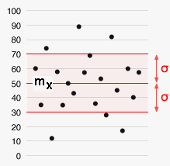 | Рис. 2.1. Набір випадкових величин з математичним очікуванням $m_{x}$ = 50 і стандартним відхиленням $σ\left(x\right)=\text{20}$

Коефіцієнт варіації – це відношення стандартного відхилення до математичного очікування.
$ν=\frac{σ(x)}{m_{x}}$ (2.4)
Асиметрія характеризує ступінь несиметричності розподілу випадкової величини відносно його середнього. Позитивна асиметрія вказує на відхилення розподілу в бік позитивних значень. Негативна асиметрія вказує на відхилення розподілу в бік негативних значень (рис. 2.2).
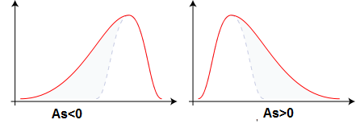
Рис. 2.2. Вплив асиметрії на форму розподілу випадкової величини

Ексцес характеризує відносну гостроверхість або згладженість розподілу у порівнянні з нормальним розподілом. Позитивний ексцес позначає відносно гострокінцевий розподіл. Негативний ексцес позначає відносно згладжений розподіл (рис. 2.3).

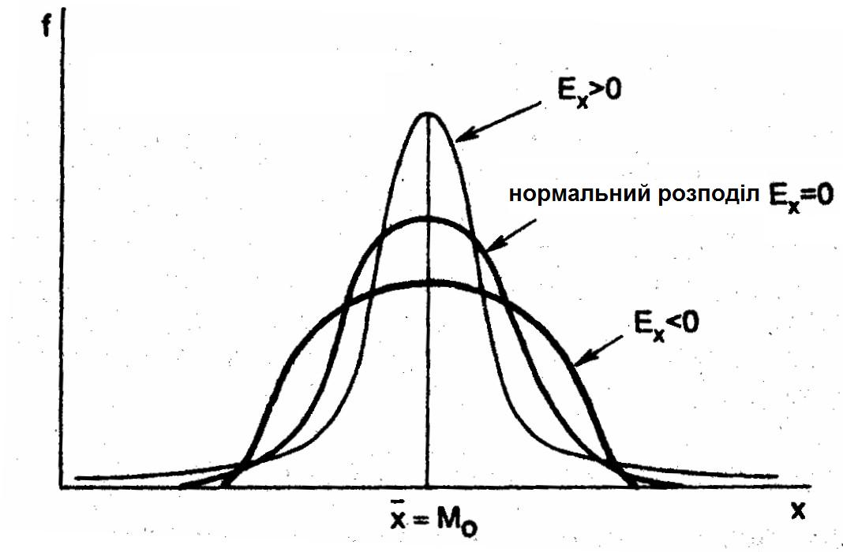
Рис. 2.3. Вплив величини ексцесу на параметри розподілу випадкової величини

Асиметрію і ексцес розраховують наступним чином
$\text{As}={μ_{3}}/(μ_{2})^{3/2}$ (2.5)
$\text{Ex}={μ_{4}}/{μ_{2}^{2}}−3$, (2.6)
де $μ_{2},μ_{3},μ_{4}$ – відповідно другий, третій, четвертий центральні моменти випадкової величини, які находяться за формулою (2.7).
$μ_{2}=D(x)=\frac{\sum_{i=1}^{n}{(x_{i}−m_{x})^{2}}}{N−1}$; $μ_{3}=\frac{\sum_{i=1}^{n}{(x_{i}−m_{x})^{3}}}{N}$; $μ_{4}=\frac{\sum_{i=1}^{n}{(x_{i}−m_{x})^{4}}}{N}$. (2.7)
Довірчий інтервал є інтервальною оцінкою набору випадкових величин. Довірчий інтервал – це область, в якій з гарантією (1 - α)·100% знаходиться дійсне значення параметра. Найчастіше зустрічаються такі значення 1 - α: 0,90; 0,95 і 0,99. Довірчий інтервал обчислюється для статистичних оцінок випадкової величини ($\bar{x}$,$D(x)$,$σ(x)$), для регресійних кривих. При великих вибірках довірчий інтервал для $m_{x}$ обчислюється наступним чином
$m_{x}±U_{\frac{1+α}{2}}⋅\frac{σ\left(x\right)}{\sqrt{N}}$, (2.8)
де $U_{\frac{1+α}{2}}$ – значення, при якому інтегральна функція нормального розподілу прийме $\frac{1+α}{2}$. Наприклад, для 1 – α = $0,\text{95}⋅U_{\frac{1+α}{2}}$ = 1,96.
Для обчислення статистичних оцінок використовують ПЕОМ. Одним з пакетів, які дозволяють виконувати статистичну обробку даних, є пакет Microsoft Excel.
Excel передбачає два способи статистичних оцінок випадкової величини:
- Використання розділу Описова статистика з пакету Аналіз Даних.
- Використання вбудованих функцій статистичних параметрів.
2.1.1 Описова статистика

До складу Microsoft Excel входить набір засобів аналізу даних, так званий пакет Аналізу Даних, призначений для вирішення складних статистичних і інженерних задач. Для проведення аналізу даних за допомогою цих інструментів слід вказати вхідні дані і вибрати параметри; аналіз буде проведений за допомогою відповідної статистичної або інженерної макрофункції, а результат буде поміщений у вихідний діапазон. Інші інструменти дозволяють подати результати аналізу в графічному вигляді.
Щоб вивести список доступних інструментів аналізу, необхідно обрати команду Аналіз даних в меню Сервіс.
Для успішного застосування процедур аналізу необхідні початкові знання в області статистичних і інженерних розрахунків, для яких ці інструменти були розроблені. Додатково в Microsoft Excel міститься велика кількість статистичних, фінансових та інженерних функцій. Щоб вивести список доступних функцій аркуша, необхідно натиснути кнопку Змінити формулу (рис. 2.4) у рядку формул, а потім відкрити список Вставка функції, або виконати команду Функція з меню Вставка, або натиснути кнопку Вставка функції на Стандартній панелі інструментів.
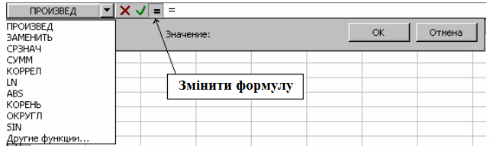
Рис. 2.4. Виклик Майстра функцій

2.1.2 Установка і використання статистичного пакету Аналіз Даних

Для роботи з інструментами аналізу дані слід представити у вигляді рядків або стовпців аркуша Excel. Сукупність комірок, що містять аналізовані дані, називається вхідним діапазоном.
Якщо команда Аналіз даних відсутня в меню Сервіс, у Microsoft Excel необхідно встановити статистичний пакет Аналіз Даних. Щоб встановити пакет аналізу даних необхідно:
1. У меню Сервіс вибрати команду Надбудови.
Якщо в списку надбудов немає розділу Аналіз Даних, необхідно натиснути кнопку Огляд і вказати диск, папку та файл Analys32.xll (як правило, папка Library\Analysis), інакше потрібно переінсталювати пакет Microsoft Office (під час установки пакета в розділі Excel встановити цю надбудову ).
2. Встановити прапорець Пакет аналізу.
Щоб запустити Пакет аналізу
- У меню Сервіс вибрати команду Аналіз даних.
- У діалоговому вікні (рис 2.5) у списку Інструменти аналізу вибирати потрібний рядок.
- Введіть вхідний і вихідний діапазони, а потім вибрати потрібні параметри.
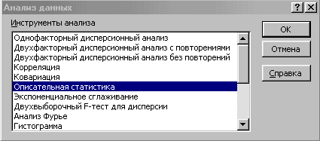
Рис. 2.5. Діалогове вікно «Аналіз даних»

Описова статистика використовується для генерації одномірного статистичного звіту, що містить інформацію про центральну тенденцію і мінливість вхідних даних. Розглянемо параметри діалогового вікна «Описова статистика» (рис. 2.6).
Вхідний інтервал. Служить для введення посилання на комірки, які містять аналізовані дані. Посилання має складатися як мінімум з двох суміжних діапазонів даних, організованих у вигляді стовпців або рядків.
Групування. Служить для завдання розташування діапазону даних організованих у вигляді стовпців або рядків. Для цього необхідно встановити перемикач в положення по стовпцях або по рядках в залежності від розташування даних у вхідному діапазоні.
Мітки в першому рядку / Мітки в першому стовпці. Ця кнопка призначена, для того щоб ігнорувати перші рядки або стовпці у вхідному діапазоні, якщо вони містять назви рядків (стовпців). Якщо вхідний діапазон не містить міток, то необхідні заголовки у вихідному діапазоні будуть створені автоматично.
Рівень надійності. Необхідно встановити прапорець, якщо у вихідну таблицю необхідно включити рядок для рівня надійності. У полі потрібно ввести необхідне значення в межах від 0 до 100%. Наприклад, значення 95% обчислює рівень надійності середнього з помилкою менше 5 ℅.
К-ий найбільший. Служить для визначення в разі потреби найбільшого k-го значення для кожного діапазону даних. Необхідно встановити прапорець. У відповідне вікно вводиться число k. Якщо k дорівнює 1, цей рядок буде містити максимум з набору даних.
К-ий найменший. Служить для визначення в разі потреби найменшого k-го значення для кожного діапазону даних. Необхідно встановити прапорець. У відповідне вікно вводиться число k. Якщо k дорівнює 1, цей рядок буде містити мінімум з набору даних.
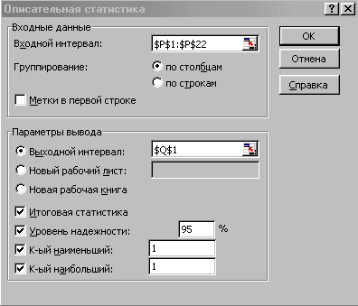
Рис. 2.6. Діалогове вікно «Описова статистика»

Вихідний інтервал. Необхідно ввести посилання на ліву верхню комірку вихідного діапазону. Цей інструмент аналізу виводить два стовпці відомостей для кожного набору даних. Лівий стовпець містить назви статистичних характеристик; правий стовпець містить статистичні значення. Діапазон статистичних даних, що складається з двох стовпців виводиться для кожного стовпця або для кожного рядка вхідного діапазону в залежності від положення перемикача Групування.
Новий лист. Необхідно встановити перемикач, щоб відкрити новий лист в книзі і вставити результати аналізу, починаючи з клітинки A1. Якщо в цьому є необхідність, введіть ім'я нового листа в полі, розташованому навпроти відповідного положення перемикача.
Підсумкова статистика. Необхідно встановити прапорець для того, щоб у вихідному діапазоні отримати по одному полю для кожного з наступних видів статистичних характеристик набору даних (рис. 2.6)
Приклад. Дана інформація щодо витрат активної електричної енергії при обробці 100 т електросталі в агрегаті електропіч-ківш, МВт∙год (стовпець (P)). Визначимо статистичні оцінки випадкових величин за допомогою розділу Описова статистика з пакету Аналізу Даних.
На рис. 2.6 показані встановлені у вікні «Описова статистика» параметри для обчислень, а на рис 2.7 показані вихідні дані та результати обчислень.
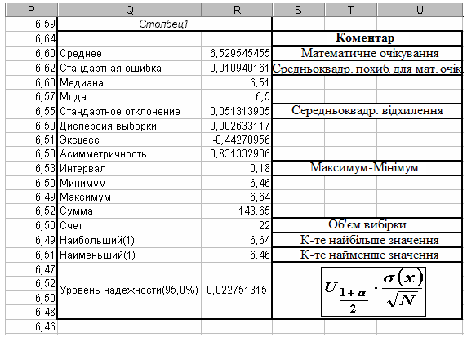
Рис. 2.7. Вхідні данні і результати обчислень

2.1.3 Функції статистичних параметрів

Другий спосіб оцінки статистичних параметрів в деякій мірі дублює перший. Основна відмінність полягає в тому, що значення функцій автоматично оновлюються при кожній зміні даних, у той час як інструмент аналізу необхідно перезапускати після зміни даних. Нижче наведена таблиця найбільш важливих статистичних функцій.
Таблиця 2.1
Статистичні функції Excel
Функція | Обчислює
СРЗНАЧ() | Середнє значення (математичне очікування)
ДИСП() | Дисперсію вибірки
ДИСПР() | Дисперсію генеральної сукупності
СТАНДОТКЛОН() | Стандартне відхилення вибірки
СТАНДОТКЛОНП() | Стандартне відхилення генеральної сукупності
НАИБОЛЬШИЙ() | К-те найбільше значення
НАИМЕНЬШИЙ() | К-те найменше значення
МОДА() | Моду набору даних
МЕДИАНА() | Медіану набору даних
ДОВЕРИТ() | $±U_{\frac{1+α}{2}}⋅\frac{σ\left(x\right)}{\sqrt{N}}$ для середнього значення
МИН() | Мінімальне значення набору даних
МАКС() | Максимальне значення набору даних
СЧЕТ() | Підраховує кількість чисел у списку аргументів
СКОС() | Асиметрію набору даних
ЭКСЦЕСС() | Ексцес набору даних

2.2 Функції розподілу випадкової величини

Співвідношення, що встановлює зв'язок між можливими значеннями випадкової величини і відповідній ним вірогідності, називається законом розподілу, який кількісно виражається в двох формах.
Функцією розподілу називають функцію F(x), що визначає для кожного значення x вірогідність того, що випадкова величина X прийме значення, менше x, тобто F(x)= р(X < x).
Частіше використовується інша форма закону розподілу – щільність розподілу випадкової величини X, що є похідній функції розподілу f(x)=F΄(x).
Найбільш поширені закони розподілу
Нормальний розподіл має дуже широке застосування в статистиці. Рівняння для щільності нормального розподілу має наступний вид (рис. 2.8)
$f(x;m_{x};σ)=\frac{1}{\sqrt{2⋅π}⋅σ}⋅e^{\left(\frac{−{\left(x−m_{x}\right)}^{2}}{2⋅σ^{2}}\right)}$. (2.9)
Інтегральна функція нормального розподілу має вигляд (рис. 2.9)
$F(x;m_{x};σ)=\int_{−∞}^{x}{\frac{1}{\sqrt{2⋅π}⋅σ}⋅e^{\left(\frac{−{\left(x−m_{x}\right)}^{2}}{2⋅σ^{2}}\right)}}$ (2.10)
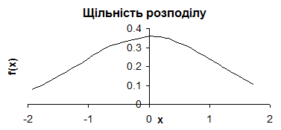 | 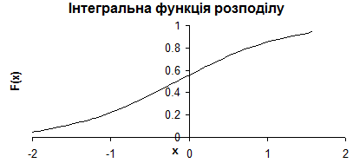
Рис. 2.8. Щільність розподілу | Рис. 2.9. Інтегральна функція розподілу

Основними параметрами цього розподілу є математичне очікування і стандартне (середньоквадратичне) відхилення (рис. 2.10).
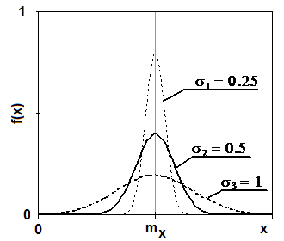 | Рис. 2.10. Вплив $m_{x}$ і $σ\left(x\right)$ на форму нормального розподілу
Для випадкової величини, яка розподілена за нормальним законом виконується “Правило трьох сигм ()” — практично всі значення (99,7%) нормально розподіленої випадкової величини знаходяться в інтервалі ($m_{x}$-3·$σ$; $m_{x}$+3·$σ$) (рис. 2.11).
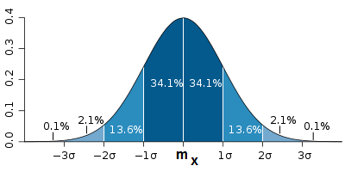
Рис. 2.11. Графік щільності ймовірності нормального розподілу і процент попадання випадкової величини на відрізки, які дорівнюють $σ\left(x\right)$
Рівняння для функції інтегрального логарифмічного нормального розподілу має наступний вигляд
$f(x;m_{x};σ)=\frac{1}{x⋅\sqrt{2⋅π}⋅σ}⋅e^{\left(\frac{−{\left(\text{ln}x−m_{x}\right)}^{2}}{2⋅σ^{2}}\right)}$ (2.11)
де ln(x) є нормально розподіленим з параметрами математичне очікування і стандартне відхилення. Логарифмічно нормальний розподіл має позитивну асиметрію і використовується для аналізу даних, які були логарифмічно перетворені.
Експоненціальний розподіл використовується для моделювання тимчасових затримок між подіями. Наприклад, цей розподіл можна використовувати для того, щоб визначити вірогідність того, що якийсь процес займе не більше 1 хвилини.
Рівняння для функції щільності розподілу має такий вигляд
$f(x;λ)=λ⋅e^{−λ⋅x}$. (2.12)
Інтегральна функція розподілу обчислюється за формулою
$F(x;λ)=1−e^{−λ⋅x}$. (2.13)
Для обчислення щільності і функцій розподілу у пакеті Microsoft Excel використовуються статистичні функції. У табл. 2.2 представлені функції для обчислення нормального, логарифмічно-нормального та експоненціального розподілів.
Таблиця 2.2
Функції розподілу випадкової величини у пакеті Ms Excel
Розподіл | Функція | Синтаксис
Нормальний | НОРМРАСП | НОРМРАСП(x; середнє; стандарте_відх; інтегральна)  x – це значення, для якого обчислюється розподіл;  середнє – це математичне очікування;  стандартне_відх – це стандартне відхилення розподілу;  інтегральна – це логічне значення, що визначає форму функції. Якщо інтегральна має значення ІСТИНА, то функція НОРМРАСП обчислює інтегральну функцію розподілу, а якщо цей аргумент має значення ЛОЖЬ, то обчислюється функція щільності розподілу.
Логарифмічно-нормальний | ЛОГНОРМРАСП | x – значення, для якого обчислюється функція;  середнє – середнє ln(x);  стандартне_відх – стандартне відхилення ln(x).
Експоненціальний | ЭКСПРАСП | x – значення, для якого обчислюється функція;  лямбда – значення параметру $λ=\frac{1}{m_{x}}$;  інтегральна – аналогічно функції НОРМРАСП.

2.2.1 Гістограма розподілу

Гістограма використовується для обчислення вибіркових і інтегральних частот попадання даних у вказані інтервали значень. За допомогою гістограми відбувається оцінювання функції розподілу. Гістограма – це ступінчата фігура, що складається з прямокутників, підставами яких служать часткові інтервали довжини h, а висоти рівні n_{i} – частота попадань в i-й інтервал. Площа гістограми частот дорівнює сумі всіх частот, тобто об'єму вибірки n.
При побудові гістограми одним з головних питань є правильний вибір кількості інтервалів. Кількість інтервалів K для об’єму вибірки n можна визначити за допомогою оціночної формули K = 1 + 3,2 lgn, але при цьому не рекомендується приймати K> 15.
У пакеті Excel гістограму можна побудувати двома способами:
- Використовуючи розділ Гістограма пакету Аналіз даних.
- Використовуючи функцію Частота і Майстер діаграм.
Розглянемо параметри діалогового вікна «Гістограма» з пакету Аналіз даних.
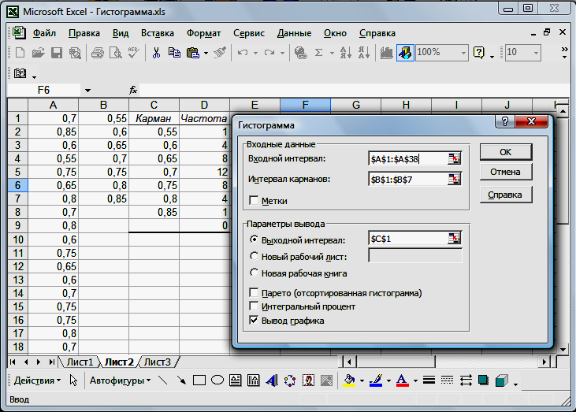
Рис. 2.12. Параметри діалогового вікна «Гістограма» з пакету Аналіз даних
Вхідний діапазон - це діапазон досліджуваних даних.
Інтервал кишень - це необов'язковий набір граничних значень, що визначають відрізки (кишені). Ці значення повинні бути введені в зростаючому порядку. В Excel обчислюється число попадань даних між поточним початком відрізку і сусіднім більшим за порядком, якщо такий є. При цьому включаються значення на нижній межі відрізка і не включаються значення на верхній межі. Якщо діапазон кишень не запроваджено, то набір відрізків, рівномірно розподілених між мінімальним і максимальним значеннями даних, буде створено автоматично. Якщо перший рядок або перший стовпець вхідного інтервалу містить заголовки необхідно встановити прапорець у параметрі Мітки. Якщо заголовки відсутні, то необхідно зняти прапорець; в цьому випадку назви для даних вихідного діапазону будуть створені автоматично.
Вихідний діапазон - це діапазон, куди будуть поміщені обчислені дані. Необхідно ввести посилання на ліву верхню комірку вихідного діапазону. Розмір вихідного діапазону буде визначено автоматично, і на екран буде виведено повідомлення в разі можливого накладення вихідного діапазону на вихідні дані.
Парето (відсортована діаграма). Щоб представити дані в порядку зменшення частоти необхідно встановити прапорець. Якщо прапорець знятий, то дані у вихідному діапазоні будуть представлені в порядку зростання відрізків, а трьох найбільших правих стовпців з відсортованими даними не буде.
Інтегральний відсоток призначений для видачі інформації щодо долі кожного інтервалу у загальному обсязі і включення в гістограму графіка інтегральних відсотків (При встановленому прапорці).
Виведення графіку призначено для автоматичної побудови вбудованої діаграми на аркуші, який містить вихідний діапазон (При встановленому прапорці).
Приклад. Перед розливкою було проведено хімічний аналіз декількох плавок колісної електросталі. В результаті виконаних замірів хімічного складу були отримані наступні (див. рис. 2.12) результати по вмісту марганцю %. Побудувати гістограму розподілу вмісту Mn у колісній електросталі. У вхідній інтервал введемо діапазон комірок $A$1:$A$38 - результати вимірювання вмісту марганцю. У комірки $В$1:$В$7 введемо інтервали значень вибірки - інтервал кишень. У полі Вихідний інтервал вкажемо комірку $С$1. Для побудови графіку встановимо прапорець у параметрі Виведення графіку. На рис. 2.12 представлені вихідні дані та результати обчислень, а на рис. 2.13 - отримана гістограма результатів вимірів вмісту марганцю у колісній електросталі.
Рис. 2.13. Гістограма результатів вимірів вмісту марганцю у колісній електросталі
Розглянемо другий спосіб побудови гістограми. Функція ЧАСТОТА обчислює частоту появи значень в інтервалі значень і обчислює масив цифр. Оскільки ця функція обчислює масив, вона повинна задаватися як формула масиву. Для створення формули масиву виділяється група комірок, в яких необхідно створити формулу, вводиться формула, а потім натискаються клавіші <Ctrl> + <Shift> + <Enter>.
Функція ЧАСТОТА має наступний синтаксис
ЧАСТОТА(масив даних; масив кишень),
де масив даних - це масив або посилання на множину даних, для яких обчислюються частоти. Якщо масив даних не містить значень, то функція ЧАСТОТА обчислює масив нулів;
масив кишень - це масив або посилання на безліч інтервалів, в які групуються значення аргументу масив даних. Якщо масив кишень не містить значень, то функція ЧАСТОТА обчислює кількість елементів в аргументі масив даних.
Для розглянутого вище прикладу побудуємо гістограму з використанням функції ЧАСТОТА. Результати обчислень наведені на рис. 2.14 у комірках $C$1-$C$13, а гістограма побудована за допомогою Майстра діаграм.
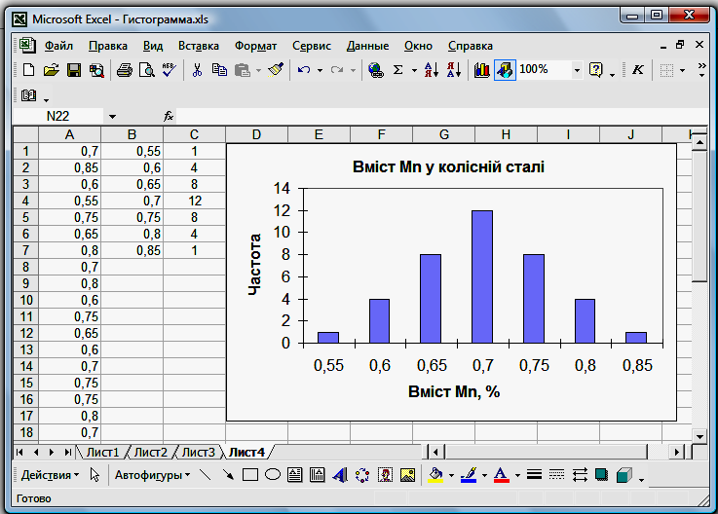
Рис. 2.14. Побудова гістограми за допомогою функції ЧАСТОТА

Контрольні питання

- Яка величина називається випадковою?
- Назвіть види статистичних оцінок випадкових величин?
- Які ви знаєте точкові характеристики випадкової величини?
- Дайте визначення наступним термінам: математичне очікування, дисперсія, середньоквадратичне відхилення, коефіцієнт варіації, довірчий інтервал?
- Дати визначення терміну довірчий інтервал?
- Привести найбільш відомі закони розподілу випадкової величини?
- Дати визначення терміну інтегральна функція розподілу випадкової величини?
- Дати визначення терміну щільність розподілу випадкової величини?
- Записати формулу щільності розподілу випадкової величини, що розподілена за нормальним законом?
- Запишіть формулу інтегральної функції нормального розподілу випадкової величини?
- Якими параметрами визначається нормальний закон розподілу випадкової величини?
- Дати визначення терміну інтегральна функція розподілу випадкової величини?
- Якими параметрами визначається логнормальний закон розподілу випадкової величини?
- Запишіть формулу інтегральної функції логнормального розподілу випадкової величини?
- Дати визначення терміну гістограма?
- На конкретних прикладах пояснити з якою метою виконується побудова гістограм випадкової величини?

Лекція №3 (4 години)

ЗАСТОСУВАННЯ РЕГРЕСІЙНОГО АНАЛІЗУ У ЕЛЕКТРОМЕТАЛУРГІЇ

Зміст: Кореляційний аналіз. Регресійний аналіз. Види регресійних моделей. Одномірна та багатомірна лінійна регресія. Перевірка значимості коефіцієнтів. Особливості розрахунків коефіцієнту кореляції і коефіцієнтів регресійного рівняння при аналізі електрометалургійних процесів в пакеті Ms Ехсеl

3.1 Кореляційний аналіз

При вивченні залежності між двома величинами, кожна з яких піддається випадковому розсіюванню, застосовуються методи кореляційного і коваріаційного аналізу.
Коваріаційний аналіз використовують для обчислення середнього добутку відхилень точок даних від відносних середніх. Для вибірки з n числа незалежних випробувань коваріацію (кореляційний момент) можна обчислити за формулою
$\text{cov}\left(X,Y\right)=\frac{1}{n−1}⋅\sum_{i=1}^{n}{\left(x_{i}−m_{x}\right)⋅\left(y_{i}−m_{y}\right)}$, (3.1)
где m_{x} и m_{y} – математичні очікування випадкових величин X і Y.
Кореляційний аналіз використовується для кількісної оцінки взаємозв'язку двох наборів даних, представлених в безрозмірному вигляді. Коефіцієнт кореляції r_{XY} є часткою коваріації двох наборів даних та їх стандартних відхилень
$r_{\text{xy}}=\frac{\text{cov}\left(X,Y\right)}{σ_{x}⋅σ_{y}}$, (3.2)
де $σ_{x}^{2}$ – квадрат середньоквадратичного відхилення випадкової величини X
для вибірки
$σ_{x}^{2}=\frac{1}{n−1}⋅\sum_{i=1}^{n}{{\left(x_{i}−m_{x}\right)}^{2}}$, (3.3)
$σ_{y}^{2}$ – квадрат середньоквадратичного відхилення випадкової величини Y – визначається аналогічно.
Коваріационний і кореляційні аналізи дають можливість встановити, чи асоційовані набори даних по величині, тобто, великі значення з одного набору даних пов'язані з великими значеннями іншого набору (позитивна коваріація і кореляція), або, навпаки, малі значення одного набору пов'язані з великими значеннями іншого (негативна коваріація і кореляція).
Коефіцієнт кореляції r_{XY} змінюється в межах від -1 до 1. Існують прості оцінки тісноти зв'язку між двома випадковими величинами X і Y (рис. 3.1).
$\left|r_{\text{XY}}\right|=1$ – функціональний зв'язок; $0,7≤\left|r_{\text{XY}}\right|≤1$ – сильний зв'язок; $0,5≤\left|r_{\text{XY}}\right|≤0,7$ – помірний зв'язок; $0,3≤\left|r_{\text{XY}}\right|≤0,5$ – слабкий зв'язок; $0≤\left|r_{\text{XY}}\right|≤0,3$ – немає зв'язку. Ці оцінки справедливі для лінійної регресії.
а) Коеф. кореляції близький до 0 | б) Коеф. кореляції близький до 1
Рис. 3.1. Значення коефіцієнта кореляції для наборів даних

Кореляційний аналіз дає можливість встановити чи існує лінійний зв'язок між набором випадкових величин, але при цьому не виключає нелінійний.

3.2 Регресійний аналіз

Форма зв'язку між випадковими величинами визначається лінією регресії, що показує, як в середньому змінюється величина Y при зміні величини X. Крива регресії Y на X є залежність умовного математичного очікування Y від відомого значення X
$m_{x|y}=f\left(x,a,b, \text{.}\text{.}\text{.}\right),$ (3.4)
де а, b – параметри рівняння (коефіцієнти).
Зміни випадкової величини Y обумовлені мінливістю стохастично пов'язаної з нею невипадкової величини X, а також інших чинників, що впливають на Y, але не залежних від X.
Вид рівняння регресії вибирається з особливостей системи випадкових величин, що вивчається. Найбільш розповсюдженими є наступні види регресійних моделей:
- Одновимірна лінійна регресія, залежність Y від X має вигляд
Y = aX + b, (3.5)
де а – коефіцієнт при X, а b – постійна. Коефіцієнт а має той же знак, що і коефіцієнт кореляції.
- Багатовимірна лінійна регресія, що має вигляд
Y = a₁X₁ + a₂X₂ + ... + b, (3.6)
де залежне значення Y є функцією незалежних значень X_{i}. Значення a_{i} – це коефіцієнти, відповідні кожною незалежною змінною X_{i}, а b – це постійна.
- Одномірна нелінійна регресія
$Y=a+b⋅X+c⋅X^{2}+…$, (3.7)
де b – коефіцієнт при X, с – коефіцієнт при X², а – постійна.
- Ступенева регресія з рівнянням виду
$Y=a⋅X^{b}$, (3.8)
де а – коефіцієнт при X, а b – статечною коефіцієнт.
- Експоненціальна регресія з рівнянням виду
$Y=a⋅e^{b⋅X}$, (3.9)
де а – коефіцієнт при експоненті, а b – коефіцієнт при X.
При виборі необхідно, щоб вид функції був по можливості простим, але в той же час ця функція повинна достатньо добре описувати експериментальні данні. В процесі регресійного аналізу вид функції перевіряється по відповідних критеріях і при необхідності уточнюється. Найбільш простим видом регресійної моделі є лінійна модель.
Для спрощення знаходження коефіцієнтів регресії прийняті наступні допущення:
1. Результати спостережень y₁, y₂ ..., y_{i} ..., y_{n} (де n – число спостережень величини Y) є незалежними, нормально розподіленими випадковими величинами.
2. Дисперсії D(y_{i}) рівні один одному або пропорційні якійсь відомій функції Ф(Y).
3. Змінні Х₁, Х₂ є незалежними і зміряні з нехтує малою погрішністю в порівнянні з величиною [y_{i}].
Дисперсійний аналіз – це статистичний метод аналізу результатів спостережень, залежних від різних, одночасно діючих чинників, вибір найбільш важливих чинників і оцінку їх впливу. Суть аналізу полягає в розкладанні загальної варіації випадкової величини на незалежні складові, кожне з яких характеризує вплив того або іншого чинника або їх взаємодії. Дисперсійний аналіз включає наступні компоненти:
- коефіцієнт детермінованості (r²);
- стандартні помилки для коефіцієнтів;
- F-статистику;
- число ступенів свободи (df);
- регресійну суму квадратів (SSreg) і залишкову суму квадратів (MSresid).
Для оцінки помилки апроксимації використовуються дві суми квадратів. Регресійна сума рівна сумі квадратів різниць між значеннями $y_{i}$ і середнім значенням $m_{y}$.
$E_{\text{рег}}=\sum_{i=1}^{n}{{\left(y_{i}−m_{y}\right)}^{2}}$, (3.10)
де
$m_{y}=\frac{\sum_{i=1}^{n}{y_{i}}}{n}$. (3.11)
Таким чином, ця величина є мірою розкиду даних відносно середнього значення.
Залишкова сума квадратів рівна сумі квадратів різниць між реальними і прогнозованими значеннями у.
$E_{\text{ост}}=\sum_{i=1}^{n}{{\left(y_{i}−y\left(x_{i}\right)\right)}^{2}}$ (3.12)
Коефіцієнт детермінованості, є квадратом коефіцієнта кореляції. Він показує, наскільки точно рівняння, отримане за допомогою регресійного аналізу, описує фактичні дані. Коефіцієнт детермінованості може приймати значення від 0 до 1, причому 1 відповідає повному збігу прогнозованих і фактичних даних. Адекватним наближенням вважається таке, при якому значення коефіцієнта детермінованої більше 0,71. Коефіцієнт обчислюється за формулою
$r^{2}=1−\frac{E_{\text{ост}}}{E_{\text{рег}}}$, (3.13)

3.3 Оцінка адекватності рівняння регресії

Для того, щоб визначити наскільки добре отримане рівняння регресії описує залежність між випадковими величинами, виконується оцінка адекватності (придатності) даного рівняння для опису технологічного процесу, що оцінюється. Для цього використовують, як правило, критерії Фішера і Ст’юдента.
Для перевірки статистичної значимості коефіцієнта необхідно взяти значення t-розподілу Ст’юдента для необхідного довірчого інтервалу (t - а) і числа ступенів свободи р і перевірити виконання нерівності.
$\left|B\right|>t_{\frac{a}{2},p}⋅S_{B}$, (3.14)
де B – будь-який коефіцієнт рівняння, а S_{B} – стандартна помилка коефіцієнта B.
Якщо нерівність виконується, то коефіцієнт є значимим і вихідний параметр у залежить вхідного параметру х, пов'язаних з даним коефіцієнтом. Якщо нерівність не виконується, значення у не залежать від вказаних значень х і коефіцієнт вважається рівним нулю. Решта коефіцієнтів перевіряється таким же способом. У книгах за інженерною статистикою міститься докладна інформація по використанню розподілу Ст’юдента, а також приведені таблиці значень t-розподілу.

3.4 Особливості розрахунків коефіцієнту кореляції і коефіцієнтів регресійного рівняння при аналізі електрометалургійних процесів в пакеті Ms Ехсеl

3.4.1 Обчислення коефіцієнту кореляції

У пакеті Microsoft Excel кореляцію і коваріацію можна обчислити наступними способами:
- Використовуючи розділи Коваріація і Кореляція пакету Аналіз даних.
- Використовуючи функції КОВАР і КОРРЕЛ.
Функції мають наступний синтаксис
КОВАР(масив1; масив2),
КОРРЕЛ(масив1; масив2),
де масив1 - це інтервал комірок зі значенням першої випадкової величини,
масив2 - це інтервал комірок зі значеннями другої величини.
Приклад. Для аналізу того, як змінюється вміст хрому у підшипниковій електросталі ШХ15-СГ під час її обробки на установці електропіч-ківш були проведені промислові експерименти, в ході яких фіксувалася питома витрата ферохрому ФХ800А і відповідна зміна хімічного складу сталі по хрому (табл. 3.1).
Таблиця 3.1
Результати промислових експериментів
$m_{\text{ФХ}\text{800}А}$, кг/т | $Δ\text{Cr}$, % | $m_{\text{ФХ}\text{800}А}$, кг/т | $Δ\text{Cr}$, % | $m_{\text{ФХ}\text{800}А}$, кг/т | $Δ\text{Cr}$, %
4,57 | 0,30 | 2,00 | 0,23 | 1,73 | 0,13
2,00 | 0,19 | 4,00 | 0,41 | 3,00 | 0,34
1,14 | 0,12 | 1,00 | 0,08 | 1,00 | 0,12
0,40 | 0,02 | 2,70 | 0,25 | 2,80 | 0,26
1,00 | 0,04 | 2,56 | 0,20 | 1,00 | 0,09
1,00 | 0,04 | 0,60 | 0,05 | 2,52 | 0,26
1,50 | 0,14 | 1,10 | 0,11 | 8,70 | 0,85
2,00 | 0,22 | 2,00 | 0,25 | 2,00 | 0,17
0,70 | 0,12 | 1,00 | 0,12 | 0,40 | 0,02
3,50 | 0,35 | 7,92 | 0,81 | 4,00 | 0,41
3,30 | 0,38 | 0,70 | 0,06 | 3,00 | 0,35
5,00 | 0,52 | 2,58 | 0,28 | 3,00 | 0,31
3,00 | 0,43
Обчислимо коваріацію і коефіцієнт кореляції для набору даних $m_{\text{ФХ}\text{800}А}$ і $Δ\text{Cr}$, які знаходяться в комірках E2:E21 и F2:F21 відповідно. Отримуємо
КОРРЕЛ(E2:E38; F2:F38) = 0,97,
КОВАР(E2:E38; F2:F38) = 33,87.

3.4.2 Обчислення лінійної регресії

Лінійний регресійний аналіз в Ехсеl виконується або за допомогою вбудованої функцій ЛИНЕЙН, або за допомогою інструменту Регресія пакета Аналіз даних. Лінійна регресія виконується двома способами практично однаково. Основна відмінність полягає в тому, що значення функцій автоматично оновлюються при кожній корекції даних, у той час як інструмент аналізу необхідно перезапускати після зміни даних. Крім того, в пакет Аналіз даних входить набагато більше число різних статистичних оцінок.
У даній роботі буде докладно розглянута функція ЛИНЕЙН.
Функція ЛИНЕЙН апроксимує набір випадкових величин методом найменших квадратів значення апроксимуючої лінії для даних в Х-масивах і Y-масивах. Метод найменших квадратів мінімізує залишкову похибку (різницю між даними та апроксимуючої кривої).
Функція ЛИНЕЙН повертає складається з двох елементів горизонтальний масив, що містить кут нахилу m і відрізок b прямій на осі y: у = m⋅х + b. Функція ЛИНЕЙН має наступний синтаксис:
ЛИНЕЙН (у-масив; x-масив; конст; статистика),
де у-масив є посиланням на масив даних Y;
х-масив є посиланням на один або кілька масивів даних X;
конст - це логічне значення, що визначає константу здвигу;
статистика - це логічне значення, яке вказує, чи потрібно розраховувати елементи дисперсійного аналізу для регресії.
Якщо член х-масив пропущений, замість нього використовується безліч натуральних чисел {1, 2, 3, ...}. Якщо член конст пропущений або його значення ІСТИНА, константа здвигу обчислюється звичайним способом. Якщо член конст дорівнює ЛОЖЬ, константа здвигу приймається рівною 0. Якщо член статистика дорівнює ІСТИНА, разом з коефіцієнтами рівняння регресії повертається таблиця з результатами розрахунку елементів дисперсійного аналізу.
У табл. 3.2 представлені елементи дисперсійного аналізу, обчислювані функцією ЛИНЕЙН.
Таблиця 3.2

Регресійна статистика
Величина | Опис
se₁, se₂, ..., se_{n} | Стандартні значення помилок для коефіцієнтів m₁, m₂, ..., m_{n}.
se_{b} | Стандартне значення помилки для постійної b (se_{b} = #Н/Д, якщо конст має значення ЛОЖЬ).
r² | Коефіцієнт детермінованості.
se_{y} | Стандартна помилка для оцінки y.
F | F-статистика
df | Степені свободи.
ssreg | Регресійна сума квадратів.
ssresid | Остаточна сума квадратів.

У приведеній нижче таблиці 3.3 показано, в якому порядку повертається додаткова регресійна статистика.
Таблиця 3.3
Порядок значень регресійної статистики
m_{n} | m_{n-1} | ... | m₂ | m₁ | b
se_{n} | se_{n-1} | ... | se₂ | se₁ | se_{b}
r2 | sey
F | df
ssreg | ssresid

Приклад. Для набору експериментальних даних $m_{\text{ФХ}\text{800}А}$ і $Δ\text{Cr}$ (табл. 3.1) обчислимо коефіцієнти регресії і регресійну статистику. При обчисленні необхідно пам'ятати, що функція ЛИНЕЙН - функція масиву. До групи комірок введемо наступну формулу: ЛИНЕЙН (F2:F38; E2:E38; ІСТИНА; ІСТИНА). Результати обчислень представлені на рис. 3.2. Як видно, вони нічим не відрізняються від обчислень, які були виконані за допомогою пакету Аналіз даних.
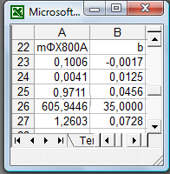
Рис. 3.2. Результати регресійного аналізу

Використання ліній тренду
Розглянемо методи використання ліній тренду. Якщо потрібно просто апроксимувати дані і побудувати графік без відображення значень на робочому аркуші, можна скористатися властивістю діаграм створювати лінії тренда.
Для цього необхідно виділити ряд даних на діаграмі і вибрати в меню Діаграма команду Додати лінію тренду. Відкриється діалогове вікно «Лінія тренду» (рис. 3.3), що дозволяє вибрати тип і вказати параметри моделі, яку планується використовувати для математичного опису експериментальних даних.
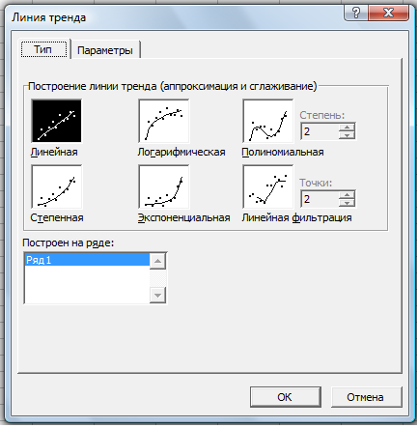
Рис. 3.3. Діалогове вікно «Лінія тренду»
У пакеті Excel можливе використання наступних типів моделей для згладжування і апроксимації: Лінійна, Ступенева, Логарифмічна, Експоненціальна, Поліноміальна і Змінне середнє. При поліноміальної апроксимації необхідно вказати ступінь полінома (від 2 до 6). При згладжуванні змінним середнім необхідно вказати кількість точок, за якими буде обчислюватися середнє.
Розглянемо тепер параметри лінії тренду, що додається до графіку (рис. 3.4).
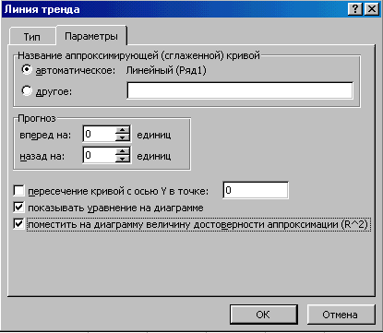
Рис. 3.4. Діалогове вікно «Параметри лінії тренду»

Назва апроксимуючої (згладженої кривої) - встановлюється один з двох параметрів: автоматичне - Excel сам визначає назву лінії тренду з урахуванням обраного типу і ряду даних, до якого вона належить. Щоб задати нестандартну назву лінії необхідно встановити перемикач в положення інше, а потім ввести назву;
Прогноз – ця опція призначена для прогнозування вихідного параметру за результатами моделі, що апроксимує експериментальні дані. Цей параметр недоступний для ліній тренда зі змінним середнім;
Перетин кривої з віссю Y у точці - задається точка перетину кривої з віссю Y - в цьому полі необхідно ввести значення. Цей параметр неможливо використовувати при апроксимації даних логарифмічними, ступеневими моделями і змінним середнім середнім;
Показувати рівняння на діаграмі – для того, щоб на діаграмі була відображена модель необхідно активувати цей параметр;
Помістити на діаграму величину якості апроксимації – цей параметр призначений для того, щоб на діаграмі був вказаний коефіцієнт детермінованості;
Після натискання кнопки ОК, на діаграмі відображається вибрана лінія тренда і зазначені параметри.

Приклад. Отримаємо регресійну модель між $m_{\text{ФХ}\text{800}А}$ і $Δ\text{Cr}$(табл. 3.1) за допомогою опції «Лінія тренда». Для цього побудуємо графік залежності між цими експериментальними даними (обираємо точкову діаграму). У діалоговому вікні «Лінія тренда» (рис. 3.3) виберемо лінійну лінію тренда. Встановимо параметри лінії тренда, як показано на рис. 3.4. Графік даних з лінією тренда відображений на рис. 3.5.
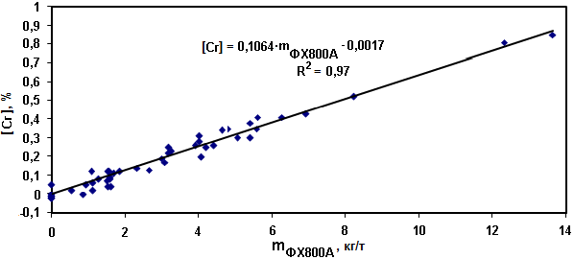
Рис. 3.5. Залежність зміни вмісту Cr в підшипниковій електросталі ШХ15СГ-В при обробці в агрегаті ківш-піч від питомих витрат високовуглецевого ферохрому $m_{Ф X\text{800}A}$

Контрольні питання

- З якою метою виконується кореляційний аналіз масиву двох випадкових величин?
- В яких межах змінюється коефіцієнт кореляції?
- З якою метою виконується регресійний аналіз випадкових величин?
- Які ви знаєте види регресійних моделей?
- Яким методом знаходяться коефіцієнти регресійного рівняння?
- В чому полягає сутність методу найменших квадратів?
- Яка числова характеристика є мірою адекватності отриманої регресійної моделі?
- З якою метою виконується дисперсійний аналіз?
- Як виконується статистична перевірка значимості коефіцієнтів регресійного рівняння і з якою метою?
- Якими способами можливе виконання кореляційного і регресійного аналізу у пакеті Ms Excel?

Лекція №4 (2 години)

ПЛАНУВАННЯ ЕКСПЕРИМЕНТУ НА ЕЛЕКТРОМЕТАЛУРГІЙНИХ ОБ’ЄКТАХ

Зміст: Постановка задачі планування експерименту. Використання планування експерименту при розробці математичної моделі теплоенергетичних процесів агрегату електропіч-ківш

Задачі експериментування, що зустрічаються, можна розділити на описові задачі, мета яких – вивчення загальних закономірностей явищ і процесів, і екстремальні задачі, ціль яких – знаходження оптимальних умов ведення процесів. Часто задачі опису і екстремальні вирішуються спільно. У всіх випадках найкращим результатом експериментування є побудова деякої математичної моделі.
Моделі можна спробувати будувати на основі знань механізмів явищ, тобто теоретичним шляхом. Але механізми більшості явищ або процесів до теперішнього часу вивчені недостатньо, тому тільки з теоретичних уявлень побудувати моделі для кожного конкретного випадку не вдається. Найбільш реалістичним шляхом побудови математичних моделей є експеримент.
За способом організації розрізняють пасивне і активне експериментування. У першому випадку об'єкти дослідження спостерігають, результати реєструють і обробляють. За результатами багатократних спостережень оцінюють властивості об'єкту. Проте ефективнішою є цілеспрямована зміна умов протікання досліджуваних процесів і реєстрація результатів, тобто активне експериментування.
Активний експеримент дозволяє:
- мінімізувати загальне число дослідів;
- одночасно варіювати всіма змінними і оптимально використовувати факторний простір (факторний простір залежно від числа варійованих факторів може бути одномірним, двух- і багатомірним);
- організувати експеримент так, щоб виконувалися багато початкових передумов регресійного аналізу;
- використовувати математичний апарат і отримувати математичні моделі, що мають кращі властивості в порівнянні з моделями, побудованими за результатами пасивного експерименту.
Активний експеримент можна планувати. Методи, що здійснюють активне експериментування, називаються методами планування експерименту.
Основоположником планування експерименту вважають англійського математика Рональда Фішера. Він поклав початок дисперсійному аналізу, розробив факторне планування.
У СРСР розвиток планування експерименту відносять до 1960 р., воно пов'язане з іменами В.В. Налімова, його учнів і послідовників.

4.1 Постановка задачі планування експерименту

На рис. 4.1 представлена структурна схема технологічного об’єкту, де x₁, x₂…x_{k} – вхідні змінні – контрольовані і керовані фактори, що впливають на об'єкт; y₁, y₂….y_{m} – вихідні змінні; Z – сукупність спостережуваних, але некерованих факторів, і неконтрольованих факторів (перешкод).
Вихідні змінні (y₁, y₂ … y_{m}) характеризують стан об'єкту залежно від зміни вхідних змінних. Їх називають змінними стану, а також залежними змінними, відгуками, параметрами оптимізації і ін.
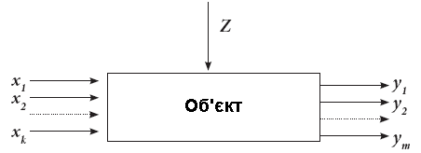
Рис. 4.1. Структурна схема технологічного об’єкту

До об'єкту, на якому здійснюватиметься планований експеримент, пред'являється обов'язкова умова – всі вхідні змінні повинні бути керованими.
Сукупність всіх чисельних значень, які може приймати фактор, називається областю його визначення; слід виділити мінімальні і максимальні значення факторів.
Між входами і виходами об'єкту дослідження існує певний зв'язок. Задача зводиться до постановки мінімально можливого числа дослідів (достатнього для вирішення задачі із заданою точністю), фіксації виходів, а потім побудови і аналізу математичних моделей, що пов'язують виходи з входами.
Сутність планування експерименту полягає у тому, що варіюють вхідними параметрами у крайніх точках області допустимих значень у відповідності із визначеним планом (рис. 4.2).
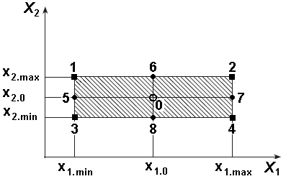
Рис. 4.2. Графік планів експериментів: 1, 2, 3, 4 – багатофакторні експерименти,
5, 6, 7,8 – однофакторні експерименти, 0 – базовий режим

Активні експерименти поділяються на два типи: однофакторний, багатофакторний
Суть однофакторного експерименту полягає у почерговому варіюванні тільки одним вхідним параметром. При багатофакторному, навпаки, в кожному досліді одночасно варіюються все вхідні параметри.
Кількість багатофакторних експериментів визначається із співвідношення $2^{n}$– де n кількість вхідних параметрів, а одно факторних за формулою $2⋅n$. Багатофакторні експерименти вважаються більш інформативними.
Планування, проведення і обробка результатів експерименту включають наступні етапи:
- кодування факторів;
- складання плану експерименту або плану-матриці;
- реалізацію плану експерименту;
- обчислення і перевірку значущості коефіцієнтів регресії;
- перевірку адекватності регресійної моделі.
Оскільки фактори процесу неоднорідні і мають різні одиниці вимірювання, а числа, що виражають величини факторів, мають різні порядки, їх слід привести до єдиної системи числення шляхом переходу від дійсних значень факторів до кодованих по формулах:
$х_{i\text{.}\text{баз}}= \frac{x_{i\text{.}\text{max}}+x_{i\text{.}\text{min}}}{2}$ (4.1); ${Δх}_{i}= \frac{x_{i\text{.}\text{max}}−x_{i\text{.}\text{min}}}{2}$ (4.2); $Х_{i}= \frac{x_{i}−x_{i\text{.} \text{баз}}}{{Δх}_{i}}$, (4.3)
де $х_{i\text{.}\text{баз}}$ – основний рівень фактору; $Х_{i}$ – кодоване значення фактору; $x_{i\text{.}\text{max}}$ - верхній рівень фактору; $x_{i\text{.}\text{min}}$ – нижній рівень фактору; ${Δх}_{i}$ - інтервал варіювання фактору; i – номер фактору.
Далі вводять умовне позначення верхнього, нижнього і основного рівнів фактору відповідно +1, -1, 0. При побудові планів-матриць планування експерименту цифри (одиниці) можна опускати і писати тільки їх знаки «+» або «-». Потім будують план-матрицю експерименту. Побудова плану-матриці зводиться до стандартної форми запису умов проведення експериментів у вигляді таблиці, в рядках якої записують дані дослідів, в стовпцях – фактори (у кодах «+» і «-») з реалізацією всіх можливих поєднань комбінацій факторів. У таблицях 4.1 і 4.2 наведені матриці для однофакторного та багатофакторного експерименту для 3-ох вхідних параметрів
Таблиця 4.1
Матриця планування однофакторного експерименту для трьох вхідних параметрів
Номер експерименту | $$Х_{1}$$ | $$X_{2}$$ | $$X_{3}$$ | $$Y$$
1 | -1 | 0 | 0 | $$Y_{1}$$
2 | +1 | 0 | 0 | $$Y_{2}$$
3 | 0 | +1 | 0 | $$Y_{3}$$
4 | 0 | -1 | 0 | $$Y_{4}$$
5 | 0 | 0 | +1 | $$Y_{5}$$
6 | 0 | 0 | -1 | $$Y_{6}$$

Таблиця 4.2
Матриця планування багатофакторного експерименту для трьох вхідних параметрів
Номер експерименту | $$Х_{1}$$ | $$X_{2}$$ | $$X_{3}$$ | $$Y$$
1 | -1 | -1 | -1 | $$Y_{1}$$
2 | +1 | -1 | -1 | $$Y_{2}$$
3 | -1 | +1 | -1 | $$Y_{3}$$
4 | -1 | -1 | +1 | $$Y_{4}$$
5 | +1 | +1 | -1 | $$Y_{5}$$
6 | +1 | -1 | +1 | $$Y_{6}$$
7 | -1 | +1 | +1 | $$Y_{7}$$
8 | +1 | +1 | +1 | $$Y_{8}$$
Після проведення експериментів і отримання значень вихідного параметру необхідно визначити коефіцієнти регресійного рівняння. Для регресійного рівняння виду
$Y = b_{0} + b_{1}⋅X_{1}^{k} + \text{.}\text{.}\text{.}b_{i}X_{i}^{k}$ (4.4)
де k – ступінь поліному коефіцієнти рівняння знаходяться із виразів (4.5, 4.6)
$b_{0} = \frac{Y_{1 } + \text{.}\text{.}\text{.} +Y_{N}}{N}$, (4.5)
де $N$ - кількість експериментів
$b_{i} = \frac{X_{i}^{k}Y_{1} + \text{.}\text{.}\text{.} +X_{i}^{k}⋅Y_{N}}{N}$ (4.6)
Для переходу у нормальну систему координат після отримання коефіцієнтів необхідно у рівняння (4.4) підставити вираз (4.3).

4.2 Використання планування експерименту при розробці математичної моделі теплоенергетичних процесів агрегату електропіч-ківш

З метою моніторингу температури рідкої електросталі під час обробки на установці електропіч-ківш необхідно оцінити вплив низки технологічних факторів на динаміку температури розплаву та побудувати математичну модель. З цією метою на установці електропіч-ківш (технологічні параметри установки: маса металу, що обробляється $M_{\text{розп}}$ = 110 т; вторинні напруги $U_{2\text{.}j}$= 150…300 В (9 ступенів напруги), вторинні струми$I_{2,j}$ = 27,8…31,4 кА, активна потужність $P_{\text{акт}}$ = 2,7…10,8 МВт) необхідно провести активні промислові експерименти. Шляхом структурної ідентифікації моделі динаміки температури встановлено, що найбільш впливають на тепловий стан розплаву наступні технологічні фактори: $P_{\text{akt}}$ - активна електрична потужність установки, МВт; $Н$ - товщина шлакового покриву, мм; $Q_{\text{ar}}$ - питомі витрати аргону, л/хв·т; $\text{tv}$ - час перебування розплаву в ковші перед обробкою, хв; $T_{\text{fut}}$ - температура футеровки ковша перед випуском розплаву зі сталеплавильного агрегату, ºС.
В результаті аналізу технології позапічної обробки електросталі встановлені області значення цих параметрів: $P_{\text{акт}}$ = 4,9…10,8 МВт (в залежності від режиму обробки), $Н$ = 0…95 мм, $Q_{\text{ar}}$ = 0,8…2,0 л/хв·т, $T_{\text{fut}}$ = 750…1200ºС. Таким чином, найбільші значення вхідних параметрів будуть мати кодоване значення +1, а найменше -1. Побудуємо за результатами цих досліджень матрицю активного багатофакторного експерименту.
Для цього визначимо базові значення вхідних параметрів ($P_{\text{акт}\text{.}\text{баз}}$= 7,85 МВт, $Н_{\text{баз}}$ = 47,5 мм, $Q_{\text{ar}\text{.}\text{баз}}$ = 1,4 л/хв·т, $T_{\text{fut}\text{.}\text{баз}}$ = 975ºС), їх інтервал варіювання (${ΔP}_{\text{акт}}$=2,95 МВт, $ΔН$ = 47,5 мм, ${ΔQ}_{\text{ar}}$ = 0,6 л/хв·т, ${ΔT}_{\text{fut}}$ = 225ºС).
Таблиця 4.3
Матриця планування багатофакторного експерименту на агрегаті електропіч-ківш для чотирьох вхідних параметрів
Номер експерименту | $P_{\text{акт}}$, МВт | $Н$, мм | $Q_{\text{ar}}$, л/хв·т | $T_{\text{fut}}$, ºС | ${\text{ΔΤ}}_{\text{розп}}$, град/хв
1 | -1 | -1 | -1 | -1 | -0,64
2 | +1 | -1 | -1 | -1 | -0,42
3 | -1 | +1 | -1 | -1 | 1,53
4 | -1 | -1 | +1 | -1 | -0,70
5 | -1 | -1 | -1 | +1 | -0,32
6 | +1 | +1 | -1 | -1 | 4,33
7 | +1 | -1 | +1 | -1 | -0,51
8 | +1 | -1 | -1 | +1 | -0,16
9 | -1 | +1 | +1 | -1 | 1,47
10 | -1 | +1 | -1 | +1 | 1,85
11 | -1 | -1 | +1 | +1 | -0,39
12 | +1 | +1 | +1 | -1 | 4,24
13 | +1 | -1 | +1 | +1 | -0,25
14 | +1 | +1 | -1 | +1 | 4,60
15 | -1 | +1 | +1 | +1 | 1,79
16 | +1 | +1 | +1 | +1 | 4,50
Для обчислення коефіцієнтів лінійного регресійного рівняння ${ΔT}_{\text{розп}} = b_{0} + b_{1}⋅P_{\text{акт}} + b_{2}⋅H + b_{3}⋅Q_{\text{ar}} + b_{4}⋅T_{\text{fut}}$ скористаємося формулами (4.5, 4.6). Тоді $b_{0} = \frac{{ΔT}_{\text{розп}\text{.}1 } + {ΔT}_{\text{розп}\text{.}2 } + \text{.}\text{.}\text{.} +{ΔT}_{\text{розп}\text{.}\text{15} } + {ΔT}_{\text{розп}\text{.}\text{16} }}{N} = \frac{−0,\text{64} − 0,\text{42} + \text{.}\text{.}\text{.} +1,\text{79} +4,5}{\text{16}} = 1,\text{3075}$, $b_{1} = \frac{−{ΔT}_{\text{розп}\text{.}1 } + {ΔT}_{\text{розп}\text{.}2 } + \text{.}\text{.}\text{.} −{ΔT}_{\text{розп}\text{.}\text{15} } + {ΔT}_{\text{розп}\text{.}\text{16} }}{\text{16}} = \frac{0,\text{64} − 0,\text{42} + \text{.}\text{.}\text{.} −1,\text{79} +4,5}{\text{16}} = 0,\text{734}$, $b_{2} = \frac{−{ΔT}_{\text{розп}\text{.}1 }− {ΔT}_{\text{розп}\text{.}2 } + \text{.}\text{.}\text{.} +{ΔT}_{\text{розп}\text{.}\text{15} } + {ΔT}_{\text{розп}\text{.}\text{16} }}{\text{16}} = \frac{0,\text{64} + 0,\text{42} + \text{.}\text{.}\text{.} +1,\text{79} +4,5}{\text{16}} = 1,\text{73}$, $b_{3} = \frac{−{ΔT}_{\text{розп}\text{.}1 }− {ΔT}_{\text{розп}\text{.}2 } + \text{.}\text{.}\text{.} +{ΔT}_{\text{розп}\text{.}\text{15} } + {ΔT}_{\text{розп}\text{.}\text{16} }}{\text{16}} = \frac{0,\text{64} + 0,\text{42} + \text{.}\text{.}\text{.} +1,\text{79} +4,5}{\text{16}} = −0,\text{039}$,
$b_{4} = \frac{−{ΔT}_{\text{розп}\text{.}1 }− {ΔT}_{\text{розп}\text{.}2 } + \text{.}\text{.}\text{.} +{ΔT}_{\text{розп}\text{.}\text{15} } + {ΔT}_{\text{розп}\text{.}\text{16} }}{\text{16}} = \frac{0,\text{64} + 0,\text{42} + \text{.}\text{.}\text{.} +1,\text{79} +4,5}{\text{16}} =0,\text{145}$.
Виконаємо перехід від кодованої форми рівняння до натуральної за допомогою рівняння (4.3). Отримуємо
$$\begin{aligned}{ΔT}_{\text{розп}} = b_{0} + b_{1}⋅\frac{P_{\text{акт}}−P_{\text{акт}\text{.}\text{баз}}}{{ΔP}_{\text{акт}}} + b_{2}⋅\frac{H−H_{\text{баз}} }{ΔH} + b_{3}⋅\frac{Q_{\text{ar}} − Q_{\text{ar}\text{.}\text{баз}} }{{ΔQ}_{\text{ar}}}+ b_{4}⋅\frac{T_{\text{fut}} − T_{\text{fut}\text{.}\text{баз}}}{{ΔT}_{\text{fut}}} = 1,\text{3075} + \\ + 0,\text{734}⋅\frac{P_{\text{акт}}−7,\text{85}}{2,\text{95}} + 1,\text{73}⋅\frac{H−\text{47},5 }{\text{47},5} −0,\text{039}⋅\frac{Q_{\text{ar}} − 1,4 }{0,6}+ 0,\text{145}⋅\frac{T_{\text{fut}} − \text{975}}{\text{225}}\end{aligned}$$
Після алгебраїчних перетворень отримуємо коефіцієнти регресійного рівняння у нормальних координатах
${ΔT}_{\text{розп}} = −2,\text{91} + 0,\text{25}⋅P_{\text{акт}} + 0,\text{036}⋅H + 0,\text{065}⋅Q_{\text{ar}} +0,\text{0006}⋅T_{\text{fut}}$ (4.7)

Контрольні питання

- Які ви знаєте види експериментів, що використовуються при дослідженнях електрометалургійних процесів?
- В чому суть пасивного експерименту?
- З якою метою використовується планування активних експериментів?
- Однофакторні активні експерименти, їх суть?
- Назвіть переваги і недоліки активних експериментів?
- Які переваги і недоліки мають пасивні експерименти?
- В чому суть активного експерименту?
- Багатофакторні активні експерименти, їх суть?
- Приведіть формули, за допомогою яких визначають коефіцієнти лінійного регресійного рівняння для результатів активного експерименту?
- Для ефективного використання електричної енергії при позапічній обробці сталі в агрегаті електропіч-ківш необхідно оцінити вплив низки технологічних факторів на динаміку температури металу. Для цього доцільно провести на об’єкті дослідження активний промисловий експеримент. Які, на Ваш погляд, фактори потрібно враховувати при проведенні експерименту?

Лекція №5 (4 години)

ОПТИМІЗАЦІЯ ЕЛЕКТРОМЕТАЛУРГІЙНИХ ПРОЦЕСІВ

Зміст: Класифікація задач оптимізації технологічних параметрів. Методи розв’язання оптимізаційних задач. Приклад постановки і розв’язання задачі оптимізації технологічних параметрів електрометалургійного виробництва

Термін оптимізація походить від латинського слова optimum, що означає найкращий. Оптимізація – це процес вибору найкращого варіанта із всіх припустимих.
Для рішення задачі оптимізації необхідно:
- Розробити математичну модель об’єкту, що у загальному виді записується в такий спосіб $Y\left(t\right)=Y\left(t,x,\text{.}\text{.}x_{n}\right)$, де (х) – параметри, що варіюється, або сам об'єкт.
- Визначити цільову функцію ЦФ (критерій оптимальності, критерій якості). При цьому цільова функція може наближуватися або до мінімуму, або до максимуму. $\text{ЦФ}→\text{мах}\left(\text{мин}\right)$. Приведемо найбільш значимі параметри, які необхідно оптимізувати у електрометалургійному виробництві: витрати електричної енергії, легуючих, розкислювачів, шлакоуутворюючих матеріалів, електродів, вогнетривів.
- Визначити обмеження. Обмеження визначають максимальний діапазон варіювання параметрів. Обмеження на цільову функцію бувають або типу рівностей, або типу нерівностей.
Завдання полягає в тому, що із множини допустимих значень параметрів, що варіюються та описуються системою обмежень, знайти оптимальне, як правило, єдине значення, при якому досягається найбільше (найменше) з допустимих значень цільової функції.
Таким чином, для оптимізації роботи металургійного об'єкта в першу чергу необхідно розробити модель об'єкта, визначити критерій оптимізації, на підставі якого складається цільова функція. Слід зазначити, що критерій оптимізації може бути тільки один. Допустимі значення інших параметрів задаються в обмеженнях. Наприклад, розглянемо роботу установки електропіч-ківш: з одного боку, робота на більш високих ступенях напруги приводить до збільшення енергетичного та теплового к.к.д. установки, а з іншого боку - відбувається підвищена витрата футеровки ковша внаслідок більш високого термічного навантаження на неї.

5.1 Класифікація задач оптимізації технологічних параметрів

Задачі оптимізації поділяються на:
- Лінійні;
- Нелінійні;
- Статичні;
- Динамічні.
До лінійних задач оптимізації (задач лінійного програмування) відносяться такі, в яких цільова функція лінійна, все обмеження лінійні, а всі змінні, що варіюються, не негативні. Якщо хоча б одна з умов не виконується задача вважається нелінійною (задача нелінійного програмування).
На відміну від статичних, незалежних від часу моделей оптимізації динамічні моделі оптимізації (задачі динамічного програмування) описують процеси або системи в динаміці, у русі, тобто залежно від тимчасових періодів, які були або будуть. Динамічні моделі оптимізації дозволяють прогнозувати розвиток процесу на майбутнє, щоб уже зараз мати подання про його результати й відповідним чином реагувати на певні наслідки.
Динамічне програмування - це багатокроковий процес, кожен крок якого відповідає поводженню системи в певний часовий період. Кожен поточний i-ий крок базується на результатах попереднього (i-1)-го кроку, і за певними правилами визначає i-ий результат і формує дані для наступного (i+1)-го кроку. Ця ідеологія і визначає те, що реальний безперервний об'єкт, як правило, заміняється дискретним. Тобто процес рішення динамічних задач оптимізації розбивається на кілька кроків.

5.2 Методи розв’язання оптимізаційних задач

Вибір методів розв’язання оптимізаційних задач залежить від класу задачі та її розмірності. У табл. 5.1 наведені основні методи рішення у залежності від класу задач.

Таблиця 5.1
Методи розв’язання оптимізаційних задач
Статичні |  | Динамічні*
Лінійні | Нелінійні | Динамічні*
Графічний |  | Метод Беллмана
Гаусса-Зайделя |  | Принцип максиму Понтрягіна
Градієнтні методи (метод градієнту, найскорішого спуску, сполучених градієнтів, важкого шарику)
Метод Ньютона
Симплекс-метод
* При розв’язанні динамічних задач оптимізації на кожному кроці рішення використовуються методи для статичних задач.

Розглянемо наведені вище методи більш докладно. Графічний метод. Сутність цього методу полягає в тому, що на осях відкладаються параметри, що варіюються і обмеження. Таким чином можна визначити область припустимих значень цих параметрів та обчислити значення критерію оптимальності. Недоліком цього методу є обмеженість використання – кількість параметрів, що варіюються не може перевищувати 3.
Метод Гаусса-Зайделя (по координатного спуску). Суть його полягає у наступному. Вибирають базову точку яка, як правило, відповідає номінальному режиму ведення технологічного процесу $\text{ЦФ} =f \left(x_{\text{10}}, x_{\text{20}}\text{.}\text{.}\text{.}x_{n0}\right)$. Після цього для параметру x₁ вибирають інтервал варіювання ∆x₁ і розраховують значення цільової функції. Якщо при рішенні задачі максимізації (мінімізації) значення цільової функції стало більше (менше) то продовжують зміну параметру x₁ на величину ∆x₁ у тому ж напрямку (рис. 5.1). Як тільки збільшення (зменшення) цільової функції припиниться, параметр x₁ фіксують і аналогічним чином почергово варіюють іншими параметрами. Цикли повторюються до тих пір поки не знаходиться така точка факторного простору, при русі з якої в позитивному або негативному напрямах значення цільової функції зменшуються (збільшуються). Така точка є екстремумом – максимумом (мінімумом) цільової функції. Перевагою цього методу є його простота. Але такий метод складно реалізовувати при великій кількості параметрів, що варіюються.
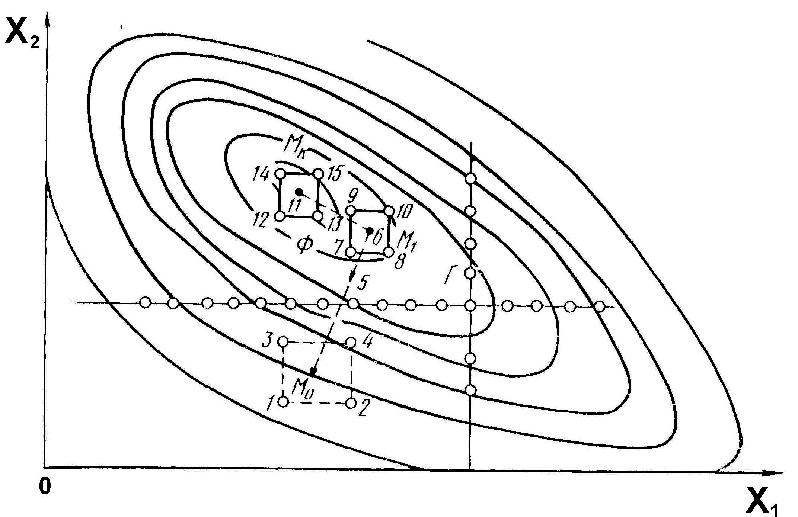
Рис. 5.1. Графічне представлення пошуку оптимальних технологічних параметрів методом Гаусса-Зайделя

Градієнтні методи. Метод градієнта в чистому вигляді формує крок по змінним як функцію від градієнту L(x) в поточній точці пошуку (рис. 5.2). Вектор-градієнт в n- факторному просторі визначається співвідношенням:
$\text{gradL}\left(x\right) = \frac{∂L}{∂x_{1}}{\vec{x}}_{1}^{0} + \frac{∂L}{∂x_{2}}{\vec{x}}_{2}^{0}+\text{.}\text{.}\text{.}\frac{∂L}{∂x_{n}}{\vec{x}}_{n}^{0}$, (5.1)
де ${\vec{x}}_{i}^{0}$(i = 1, 2 … n) – одиничні направляючі вектори (орти), що розташовані вздовж факторних осей; $\frac{∂L}{∂x_{i}}$ - часткова похідна цільової функції по i – ому фактору.
Метод градієнту у чистому вигляді формує шаг по змінним як функцію від градієнту $L\left(x\right)$ в даній точці пошуку. Найпростіший алгоритм пошуку записується у векторній формі наступним образом

$\begin{aligned}x_{j^{i+1}} = x_{j^{i}} − h\frac{∂L}{∂x_{j}^{i}}, \text{якщо} \text{min}L\left(x\right) \\ x_{j^{i+1}} = x_{j^{i}} + h\frac{∂L}{∂x_{j}^{i}}, \text{якщо} \text{max}L\left(x\right)\end{aligned}$ (5.2)

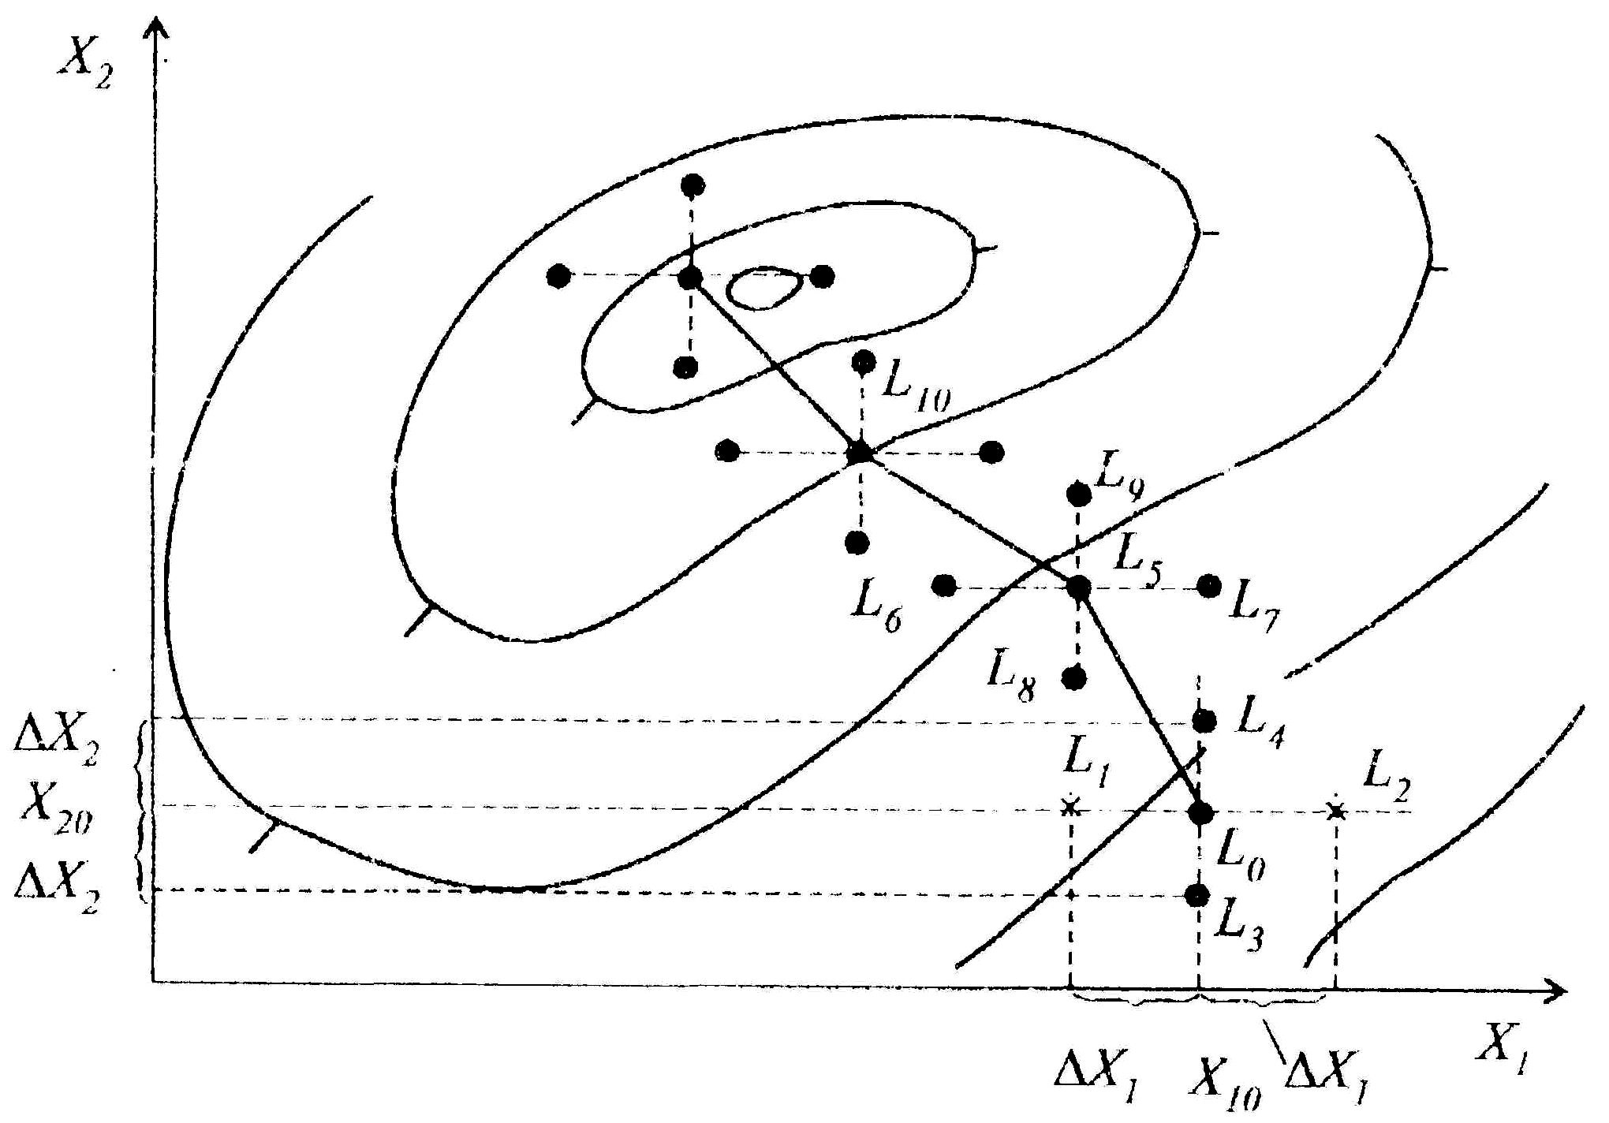
Рис. 5.2. Пошук оптимальних технологічних параметрів градієнтними методами

Величина робочого кроку в напрямку градієнту залежить від величини градієнту, від коефіцієнту пропорційності кроку h, за допомогою якого можливо управляти ефективністю методу. Пошук нової точки складається з наступних етапів:
- В початковій точці ($x_{\text{10}}\text{.}\text{.}\text{.}x_{\text{no}}$) для оцінювання напряму градієнту виконують пробні кроки по всім параметрам для оцінювання напряму градієнту. Велична пробного кроку як правило дорівнює 0,1·h.
- В початковій точці обчислюють градієнти функції $\frac{∂L}{∂x_{i}}$. Після цього за допомогою формули (5.2) обчислюють координати нової точки (для цього виконується робочий крок по всім параметрам одночасно).
- Цикл повторюється до тих пір поки значення градієнту не стає близьким до 0 (це свідчить про екстремум функції).
Перевагами цього методу є: достатня простота, підвищена у порівнянні з методом Гаусса-Зайделя швидкість руху до екстремуму. Недоліки полягають у тому, що якщо має багато локальних екстремумів існує велика ймовірність того, що істинний екстремум не буде найденим.
При оптимізації методом Ньютона використовуються часткові похідні другого порядку від функції, що мінімізується. Кількість обчислень на ітерації методом Ньютона, як правило, значно більше, ніж в градієнтних методах. Це пояснюється необхідністю обчислення і складання матриці (матриця Гессе) других похідних цільової функції. Проте на отримання рішення з достатньо високою ступенем точності за допомогою метода Ньютона звичайно вимагається набагато менше ітерацій, ніж при використання градієнтних методів. В силу цього метод Ньютона суттєво більш ефективний. Він має надлінійну або квадратичну швидкість збіжності в залежності від вимог, яким задовольняє функція, яка мінімізується. Але в деяких задачах трудомісткість ітерацій методом Ньютона може бути дуже великою за рахунок необхідності обчислення матриці других похідних функції, що мінімізується, що потребує витрат значної кількості машинного часу.
В низці випадків доцільно комбіноване використання градієнтних методів і методу Ньютона. Спочатку процесу мінімізації, коли точка х[0] знаходиться далеко від точки екстремуму х*, можна використовувати будь-який варіант градієнтних методів. Далі, при зменшенні швидкості збіжності градієнтного методу можна перейти до методу Ньютона.
Симплекс метод. Цей метод був розроблений американським вченим Джорджем Данцигом. Розглянемо основну ідею симплексного методу оптимізації. Симплексом називається регулярний многогранник, який має n+1 вершину при n змінних (рис. 5.3).
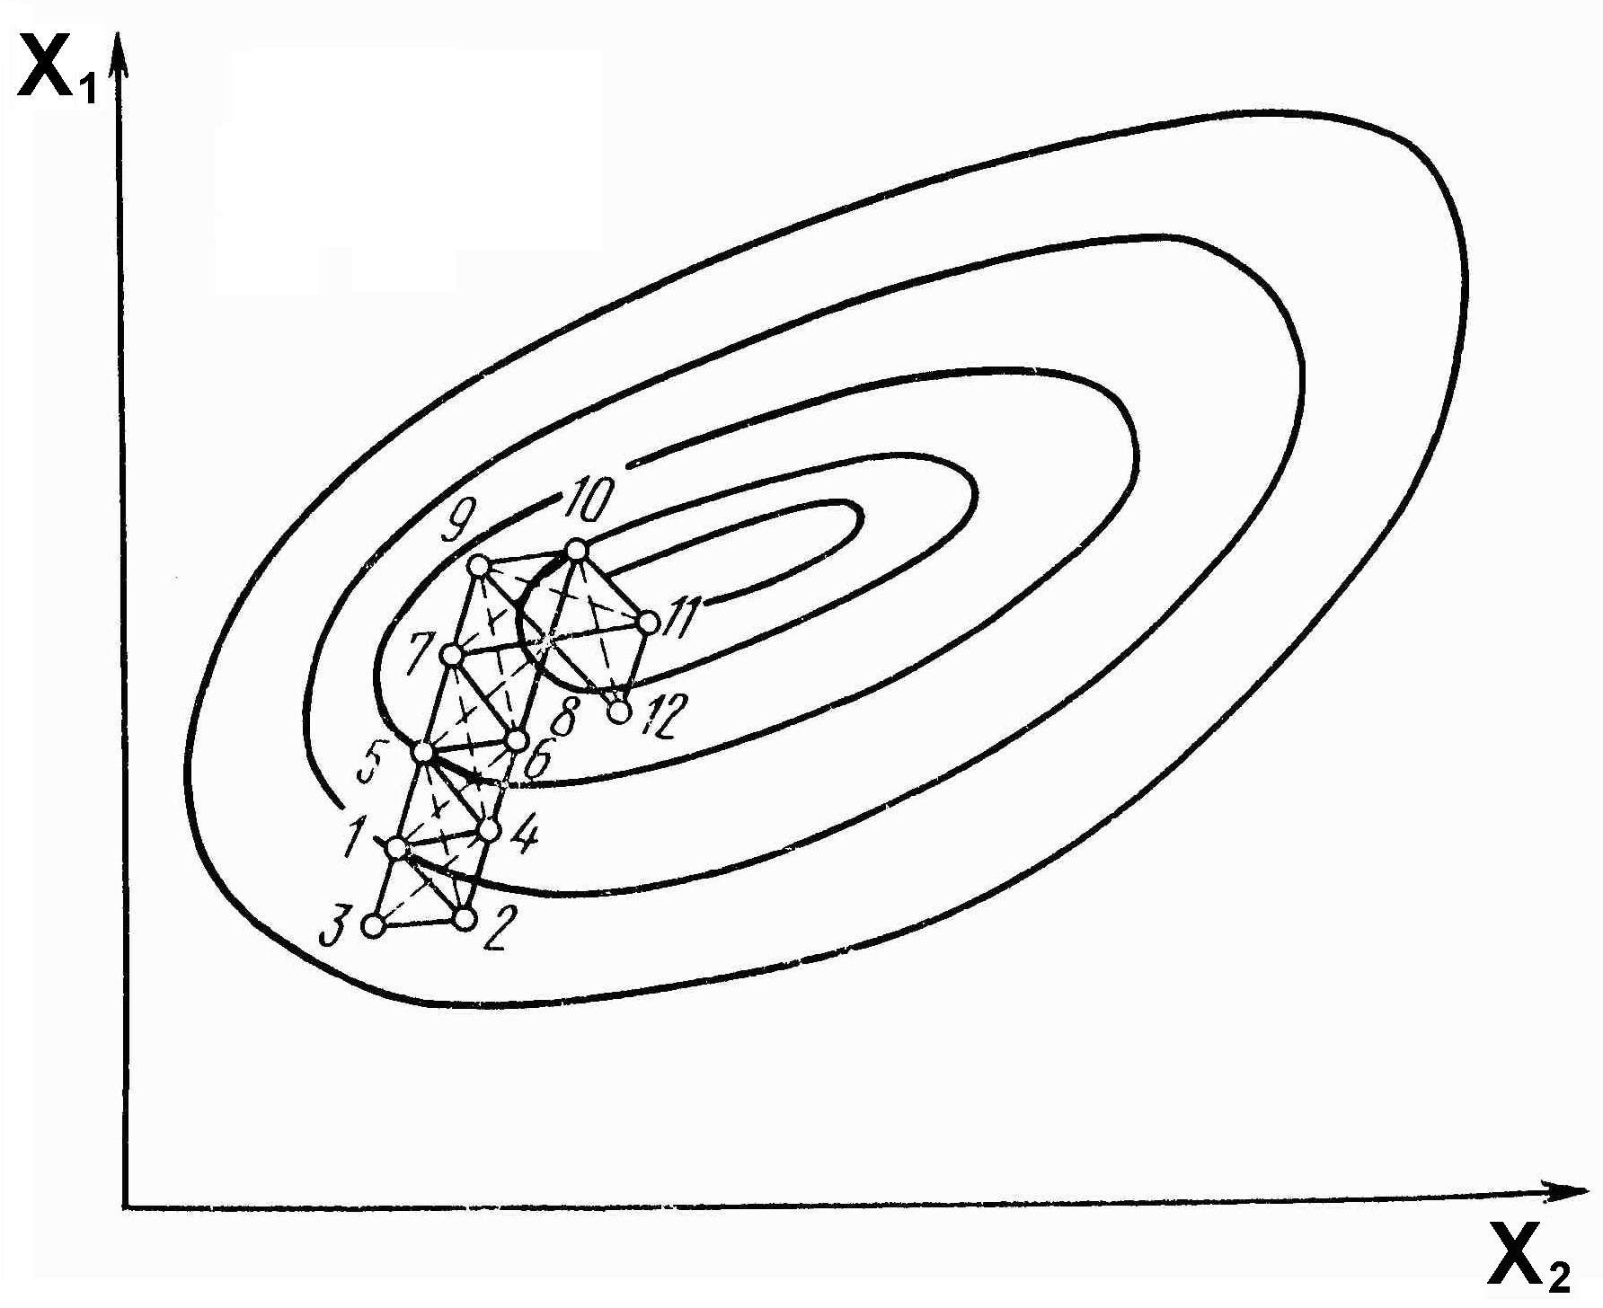
Рис. 5.3. Графічне представлення Симплекс-методу

Наприклад, для випадку двох змінних регулярний симплекс представляє собою рівносторонній трикутник, для трьох змінних – тетраедр. При пошуку мінімуму цільової функції пробні опити (вектори) вибираються в точках, що знаходяться у вершині симплексу (точки 1-3) рис 5.3. Далі з вершини, де цільова функція максимальна (точка 3) проводиться пряма крізь центр тяжіння симплексу, точка 3 виключається і будується новий симплекс, який називається відображеним із залишених точок 1, 2 та нової точки 4. Аналогічним методом будується наступний симплекс і так до тих пір доки він не почне обертатися навкруги області екстремуму, де розміри симплексу приходиться зменшувати. Цей метод можливо використовувати при великій кількості параметрів, що варіюються.
Для рішення динамічних задач оптимізації в математичному програмуванні існує два методи метод динамічного програмування і принцип максимуму Понтрягіна. Більше поширення одержав перший метод особливо для рішення задач дискретного програмування, хоча другий уважається більш універсальним.
Основоположником динамічного програмування став відомий американський математик Ричард Беллман. Ним запропонований спеціальний метод рішення задач цього класу на основі «принципу оптимальності», відповідно до якого оптимальне рішення n-мірної задачі знаходять шляхом її декомпозиції (розбивки) на n-етапів, кожний з яких представляє підзадачу щодо однієї змінної. Обчислення виконується таким чином, щоб оптимальні результати однієї підзадачи були вихідними даними для наступної підзадачи з урахуванням рівнянь й обмежень зв'язку між ними, результати останньої з них є результатом всієї задачі.
Принцип оптимальності Беллмана. Оптимальна поведінка має таку властивість, що якими б не були первісний стан і рішення в початковий момент, наступні рішення повинні становити оптимальну поведінку щодо стану, який було отримано у результаті першого рішення.
Основне рекурентне співвідношення цього методу (рівняння Беллмана), має вид:
$f_{n}\left(u\right)=\text{min}\left[g_{n}\left(u_{n}\right)+f_{n+1}\left(u−u_{n}\right)\right]$, (5.3)
де $g_{n}\left(u_{n}\right)$ – мінімальне значення цільової функції на n-ом кроці, $f_{n+1}\left(u−u_{n}\right)$ мінімальне значення цільової функції на n+1-ому кроці з урахуванням управлення на кроці n.

5.3 Приклад постановки і розв’язання задачі оптимізації технологічних параметрів електрометалургійного виробництва

Виробництво підшипникової сталі ШХ15СГ ведеться за наскрізною технологічною схемою: «дугова сталеплавильна піч (одержання металу-напівпродукту), електропіч-ківш (десульфурація, розкислення, легування) і вакуумна установка (розкислення, дегазація, коригуюче легування)». Склад металу-напівпродукту на випуску з ДСП представлений в табл. 5.2.
Таблиця 5.2
Хімічний склад металу-напівпродукту, %
С | Si | Mn | Cr | P
0,05 | 0,1 | 0,12 | 0,01 | 0,017

Так як основна маса легуючих подається в розплав під час обробки електросталі в агрегаті електропіч-ківш, то склад стали ШХ15СГ після закінчення обробки по легуючим елементам на цьому агрегаті повинен відповідати ГОСТ 801-78 (табл. 5.3).
Таблиця 5.3
Необхідний хімічний склад сталі ШХ15СГ після обробки на електропечі-ковші, %
С | Si | Mn | Cr | ≤P
0,95-1,05 | 0,4-0,65 | 0,9-1,2 | 1,3-1,65 | 0,027
Для легування електросталі в агрегаті електропіч-ківш застосовуються такі феросплави (табл. 5.4).

Таблиця 5.4
Хімічний склад легуючих присадок і витрати на них
Легуючі | ДСТУ, ГОСТ |  | Масова частка елемента, % |  |  |  |  | Ціна, грн./кг
Легуючі |  |  | С | Si | Mn | Cr | P | Ціна, грн./кг
ФС45 | ДСТУ 4127-2002 |  | 0,2 | 45 | 1 | 0,5 | 0,05 | 7,5
ФС65 | ДСТУ 4127-2002 |  | 0,1 | 65 | 0,4 | 0,5 | 0,05 | 8,775
ФС75 | ДСТУ 4127-2002 |  | 0,1 | 75 | 0,4 | 0,5 | 0,05 | 16
С |  |  | 98 | 0 | 0 | 0 | 0 | 1,7
МнС17 | ДСТУ 3548-97 |  | 0,5 | 17 | 60 | 0 | 0,05 | 10
МнС25 | ДСТУ 3548-97 |  | 2,5 | 30 | 65 | 0 | 0,1 | 10
Мн95 | ГОСТ 6008-90 |  | 0,2 | 1,8 | 95 | 0 | 0,07 | 25
ФМн88 |  | ДСТУ 3547-97 | 2 | 3 | 90 | 0 | 0,4 | 18
ФМн90 |  | ДСТУ 3547-97 | 0,2 | 1,8 | 95 | 0 | 0,07 | 25
ФМн78А |  | ДСТУ 3547-97 | 7 | 2 | 80 | 0 | 0,05 | 11
ФХ800А |  | ГОСТ 4757-79 | 8 | 2 | 0 | 65 | 0,03 | 20
ФХ650А |  | ГОСТ 4757-79 | 6 | 2 | 0 | 65 | 0,03 | 20
ФХ050А |  | ГОСТ 4757-79 | 0,5 | 2 | 0 | 65 | 0,03 | 27
ФХ100А |  | ГОСТ 4757-79 | 1 | 2 | 0 | 65 | 0,03 | 25

При розрахунку кількості легуючих присадок необхідно враховувати ступінь засвоєння елементів (С – 95%, Si – 60%, Mn – 95%, Cr – 99%, P – 98%).
Завдання: необхідно визначити оптимальний склад легуючих присадок за критерієм мінімуму вартості за умови, що в ковші обробляється сталь масою 100 т.
Позначимо через $m_{\text{ФС}\text{45}}\text{.}\text{.}\text{.}m_{\text{ФХ}\text{100}А}$ масу легуючих присадок, які необхідно ввести у розплав під час обробки для досягнення заданого хімічного складу. Тоді цільова функція запишеться так
$Z=7,5⋅m_{\text{ФС}\text{45}}+ 8,\text{775}⋅m_{\text{ФС}\text{65}} + \text{.}\text{.}\text{.}+\text{25}⋅m_{\text{ФХ}\text{100}А}→\text{min}$ (5.4)
Обчислимо мінімальні та максимально можливі маси С, Si, Mn, Cr, які необхідно ввести у метал-напівпродукт для отримання заданого хімічного складу. Також обчислимо максимально можливу масу фосфору, який може потрапити у сталь разом з феросплавами. Наприклад, мінімальна маса вуглецю з урахуванням засвоєння елементу $m_{C\text{min}} = {\left(0,\text{95}−0,\text{05}\right)⋅M_{\text{расп}}}/0,\text{95}⋅\text{100}\text{\%}$.
Далі запишемо обмеження. Для цього вміст легуючого елемента у феросплаві позначимо $m_{С\text{.}i}\text{.}\text{.}\text{.}m_{Р\text{.}i}$, де i – легуюча добавка. Тоді обмеження запишуться так:
$\begin{aligned}m_{C\text{.}\text{ФС}\text{45}}+m_{C\text{.}\text{ФС}\text{65}}+m_{C\text{.}\text{ФС}\text{75}}+m_{C\text{.}C}\text{.}\text{.}\text{.}+m_{C\text{.}\text{ФХ}\text{100}А}>m_{C\text{min}}, \\ m_{C\text{.}\text{ФС}\text{45}}+m_{C\text{.}\text{ФС}\text{65}}+m_{C\text{.}\text{ФС}\text{75}}+m_{C\text{.}C}\text{.}\text{.}\text{.}+m_{C\text{.}\text{ФХ}\text{100}А}<m_{C\text{max}} \\ \text{.}\text{.}\text{.}\text{.}\text{.}\text{.}\text{.}\text{.}\text{.}\text{.}\text{.}\text{.}\text{.}\text{.}\text{.}\text{.}\text{.}\text{.}\text{.}\text{.}\text{.}\text{.}\text{.}\text{.}\text{.}\text{.}\text{.}\text{.}\text{.}\text{.}\text{.}\text{.}\text{.}\text{.}\text{.}\text{.}\text{.}\text{.}\text{.}\text{.}\text{.}\text{.}\text{.}\text{.}\text{.}\text{.}\text{.}\text{.}\text{.}\text{.}\text{.}\text{.}\text{.}\text{.}\text{.}\text{.}\text{.}\text{.}\text{.}\text{.}\text{.}\text{.}\text{.}\text{.}\text{.}\text{.}\text{.}\text{.}\text{.}\text{.} \\ m_{P\text{.}\text{ФС}\text{45}}+m_{P\text{.}\text{ФС}\text{65}}+m_{P\text{.}\text{ФС}\text{75}}+\text{.}\text{.}\text{.}+m_{P\text{.}\text{ФХ}\text{100}А}<m_{P\text{max}}\end{aligned}$ (5.5)
Також необхідно ввести обмеження на область допустимих значень параметрів, що варіюються: $m_{\text{ФС}\text{45}}\text{.}\text{.}\text{.}m_{\text{ФХ}\text{100}А}≥0$.
Дуже часто для рішення оптимізаційних задач використовуються готові комп’ютерні програми. Однією з програм такого типу є програма Пошук Рішення в пакеті Microsoft Excel. Пошук рішення дозволяє розв’язувати задачі як лінійного так і нелінійного математичного програмування з використанням градієнтних методів. Його можна запустити, обрав в меню Сервіс команду Пошук рішення (рис. 5.4).
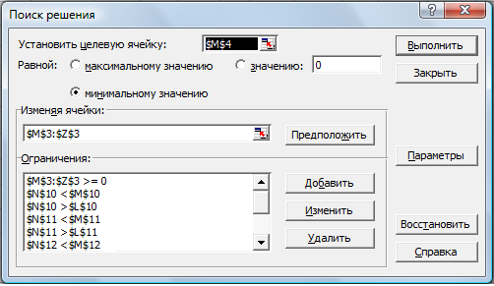
Рис. 5.4. Діалогове вікно Пошук рішення в задачі визначення оптимального складу легуючих

Для розв’язання поставленої задачі, відведемо під змінні $m_{\text{ФС}\text{45}}\text{.}\text{.}\text{.}m_{\text{ФХ}\text{100}А}$ (параметри, що варіюються ) діапазон комірок M3:Z3, склад напівпродукту та регламентований склад сталі ШХ15СГ відображений у комірках D2:H4, засвоєння елементів – комірки B8:B12, хімічний склад феросплавів та навуглецювача та ціни на них – у комірках E7:J20, мінімальні та максимальні маси елементів, які забезпечують регламентований хімічний склад – у комірки L9:M13 (рис. 5.5). У комірку M4 введемо цільову функцію ЦФ = J7*M3 + J8*N3 + …+J20*Z3, а у комірках N9:N13 обчислимо значення $m_{С}\text{.}\text{.}\text{.}m_{Р}$ (маса елементу, що введена у розплав). Наприклад $m_{С}$ = E7*M3 + E8*N3 + …+E20*Z3.
Оберемо команду Сервіс, Пошук рішення і заповнимо діалогове вікно Пошук рішення, як показано на рис. 5.4. Результати обчислень представлені на рис. 5.5. Таким чином, встановлено, що оптимальним з урахуванням ціни є легування електросталі ШХ15СГ під час обробки на установці електропіч-ківш наступними феросплавами: ФС65 – 125 кг, МнС25 – 1262 кг, ФХ650А – 1002 кг, також необхідно ввести у сталь 812 кг вуглецю. Таким чином забезпечується регламентований склад сталі ШХ15СГ біля нижньої межі. Зазначений склад феросплавів для виробництва електросталі ШХ15СГ забезпечує мінімальні витрати на легування сталі. При цьому значення цільової функції Z (вартість феросплавів) становить 35147 гривень.
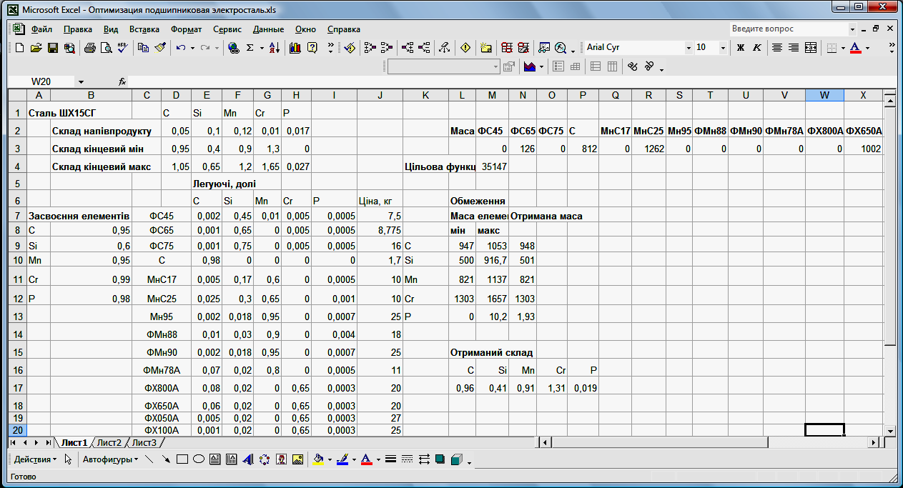
Рис. 5.5. Результати розрахунків кількості добавок при обробці електросталі ШХ15СГ на установці електропіч-ківш
Контрольні питання
- Дати визначення терміну оптимізація?
- Які компоненти необхідні для постановки та розв’язання оптимізаційних задач?
- Які є види оптимізаційних задач?
- Які задачі оптимізації є задачами лінійного програмування?
- Запишіть критерій оптимальності для задачі оптимізації кількості легуючих присадок при позапічній обробці електросталі?
- Які задачі оптимізації є задачами нелінійного програмування?
- Які задачі оптимізації є задачами динамічного програмування?
- В залежності від типу оптимізаційних задач назвіть методи їх розв’язання?

ІНДИВІДУАЛЬНІ ЗАВДАННЯ ДО ВИКОНАННЯ КОНТРОЛЬНОЇ РОБОТИ

Мета і завдання контрольної роботи

Основна мета контрольної роботи полягає у набутті студентами вмінь аналізувати технологічні показники процесів виплавки, позапічної обробки, розливки електросталі, виплавки і розливки електроферосплавів за допомогою статистичного аналізу вхідних і вихідних параметрів з метою забезпечення оптимальних технологічних режимів.
Для досягнення цієї мети розроблені індивідуальні завдання, виконуючи які студент оцінює за допомогою статистичної обробки результати експериментальних досліджень, отримує математичну модель, що описує взаємозв’язок між технологічними параметрами.

Порядок оформлення контрольних робіт

- Контрольна робота оформлюється в окремому зошиті і повинна містити наступні необхідні елементи:
  - стислі теоретичні відомості щодо теоретичних основ математичного моделювання та стохастичних моделей (описова статистика, гістограма розподілу випадкової величини, регресійного аналізу);
  - розв’язання індивідуального завдання (див. приклад).
- При обчисленнях необхідно обов’язково вказувати розміреності отриманих величин.
- Номер варіанту індивідуального завдання призначає викладач.

Варіанти індивідуальних завдань

У відповідності із даними варіанту:
- Визначити точкові оцінки випадкових величин X та Y.
- Для математичного очікування при заданій ймовірності P = 0,95 визначити ширину довірчого інтервалу.
- Методом найменших квадратів визначити коефіцієнти лінійного регресійного рівняння.
- Оцінити тісноту зв’язку між випадковими величинами X і Y.
- Побудувати графік на якому відображені експериментальні точки і отримана математична модель.
- Зробити висновки щодо впливу вхідного технологічного параметру на вихідний.

Варіант 1. Проаналізувати експериментальні данні щодо вмісту кремнію і вуглецю у феросилікохромі.
Si, % (x) | 18 | 20 | 26 | 33 | 40 | 48
С, % (y) | 6,0 | 4,5 | 3,0 | 0,9 | 0,2 | 0,1

Варіант 2. Виконати статистичну обробку експериментальних даних щодо вмісту кремнію і відповідній йому щільності феросиліцію.
Si, % (x) | 20 | 25 | 46 | 65 | 75 | 90
Ρ^{х}10³, кг/м³ (y) | 6,7 | 5,8 | 5,1 | 3,3 | 3,0 | 2,5

Варіант 3. Виявити зв'язок між вмістом кремнію у феросиліції і питомою витратою електроенергії при виплавці в закритих печах.
Si, % (x) | 20 | 25 | 46 | 65 | 75 | 90
А, кВт∙г/б.т. (y) | 6,7 | 5,8 | 5,1 | 3,3 | 3,0 | 2,5

Варіант 4. Проаналізувати експериментальні данні щодо вмісту кремнію і алюмінію у феросиліції.
Si, % (x) | 20 | 25 | 45 | 65 | 75 | 90
Al, % (y) | 0,6 | 0,7 | 1,2 | 1,3 | 1,6 | 2,3

Варіант 5. Знайти зв'язок між вмістом кремнію і вуглецю у феросиліції.
Si, % (x) | 20 | 25 | 45 | 65 | 75 | 90
С, % (y) | 0,6 | 0,41 | 0,06 | 0,05 | 0,04 | 0,03

Варіант 6. Виконати статистичну обробку експериментальних даних щодо вмісту кремнію і вуглецю в силікомарганці.
Si, % (x) | 14,2 | 16 | 17,6 | 18 | 18,4 | 19,8 | 20,0
С, % (y) | 2,0 | 1,7 | 1,5 | 1,4 | 1,3 | 1,0 | 0,9

Варіант 7. Виявити зв'язок між вмістом кремнію у феросилікомарганці і питомою витратою електроенергії при виплавці одностадійним способом.
Si, % (x) | 13 | 23 | 33 | 43 | 50
А, кВт∙г/т (y) | 4470 | 5660 | 7040 | 7770 | 8870

Варіант 8. Встановити залежність між вмістом MgO перед випуском і тривалістю відновного періоду при виплавці електросталі ШХ15.
τ, хв (x) | 30 | 40 | 50 | 60 | 70
MgO, % (y) | 8,9 | 9,6 | 10,6 | 11,2 | 12,8
Варіант 9. Знайти зв'язок між вмістом алюмінію в сталі ШХ15 і довговічністю підшипників (L₉₀').
Al, % (x) | 0,005 | 0,01 | 0,015 | 0,02 | 0,03
τ, год (y) | 324 | 610 | 678 | 730 | 790

Варіант 10. Визначити зв'язок між значеннями середнього балу по глобулярних включеннях в сталі ШХ15 (Б гл) і основністю шлаку (В) при вмісті алюмінію 0,02%.
В (x) | 2,1 | 2,4 | 2,5 | 2,8 | 3,0
Б гл (y) | 2,07 | 2,42 | 2,57 | 2,98 | 3,01

Варіант 11. Встановити залежність між тиском кисню в системі (Р_{О2}) і тривалості продування корозійностійкої сталі типу Х18Н10Т.
Р_{О2}, МПа (x) | 0,04 | 0,55 | 0,75 | 1,0 | 1,2
τ, хв (y) | 27 | 20 | 17 | 14 | 12

Варіант 12. Проаналізувати експериментальні данні щодо витрат відновника (коксику) і вмістом кремнію у феросиліції при виплавці у закритих рудовідновлювальних печах.
Р кокс, кг (x) | 200 | 260 | 490 | 700 | 820 | 930
Si, % (y) | 20 | 25 | 45 | 65 | 75 | 90

Варіант 13. Виконати статистичну обробку експериментальних даних щодо вмісту кремнію у феромарганці і відповідному йому коефіцієнту використання марганцю.
Si, % (x) | 1,45 | 1,65 | 2,25 | 2,50 | 2,85
К вик (y) | 82,0 | 83,1 | 84,2 | 84,7 | 85,0

Варіант 14. Встановити зв'язок між основністю шлаку ($В=\frac{\text{CaO}}{{\text{SiO}}_{2}}$) і вмістом марганцю у феромарганці.
В (x) | 1,40 | 1,45 | 1,55 | 1,65
Mn, % (y) | 72,5 | 72,0 | 71,8 | 71,1

Варіант 15. Встановити залежність між щільністю розплаву системи CaF₂ – CаO при 1600 °С і вмістом СаО.
Х_{СaO} (x) | 10 | 20 | 30 | 40 | 50
ρ, г/см³ (y) | 2,51 | 2,55 | 2,63 | 2,68 | 2,75

Варіант 16. Проаналізувати експериментальні данні щодо щільності розплаву системи CаO – SiО₂ при 1700 °С в залежності від мольної частки СаО.
Х_{СaO} (x) | 0,30 | 0,35 | 0,40 | 0,45 | 0,50
ρ, г/см³ (y) | 2,48 | 2,52 | 2,54 | 2,58 | 2,62

Варіант 17. Отримати залежність між основністю шлаку ($В=\frac{\text{CaO}}{{\text{SiO}}_{2}}$) електродугової плавки і вмістом в ній водню [H].
В (x) | 1,0 | 1,5 | 2,0 | 2,5 | 3,0 | 3,5
[H], % (y) | 0,0015 | 0,0020 | 0,0030 | 0,0045 | 0,0065 | 0,0090
Варіант 18. Виконати статистичну обробку експериментальних даних щодо активності закису заліза (а_{FeО}) і мольної частки закису заліза в розплаві системи CaF₂ – FeO при 1500 °С.
В (x) | 0,005 | 0,010 | 0,015 | 0,020 | 0,025
а _{FeО} (y) | 0,20 | 0,40 | 0,53 | 0,65 | 0,94

Варіант 19. Визначити взаємозв'язок міжфазного натягнення (σ, Мн/м) розплаву 70% CaF₂ і 30% Al₂O₃ і сталі від температури.
t, °С (x) | 1500 | 1550 | 1600 | 1650
σ, Мн/м (y) | 1491 | 1492 | 1470 | 1420

Варіант 20. Побудувати регресійну модель між ступенем вилучення марганцю у феромарганці і вмістом в ньому кремнію.
Si, % (x) | 1,0 | 2,0 | 3,0 | 4,0 | 4,5
Mn, % (y) | 65,2 | 66,0 | 70,0 | 71,4 | 75,0

Варіант 21. Виявити зв'язок між питомою витратою кварциту (Р, кг/т) при виплавці феросиліцію в закритих печах і вмістом кремнію у феросплаві.
Р, кг/т (x) | 470 | 552 | 900 | 1570 | 1930 | 2150
Si, % (y) | 20 | 25 | 45 | 65 | 75 | 90

Варіант 22. Визначити взаємозв'язок міжфазного натягнення (σ, Мн/м) розплаву Al₂O₃ – MnO – SiO₂ і рідкої сталі від температури.
t, °С (x) | 1500 | 1520 | 1540 | 1560 | 1580 | 1600
σ, Мн/м (y) | 1420 | 1390 | 1375 | 1350 | 1330 | 1300

Варіант 23. Отримати залежність в'язкості (η) синтетичного шлаку, який має у складі 45% CaО і 55% Al₂O₃, від температури.
t, °С (x) | 1380 | 1400 | 1420 | 1440 | 1460 | 1480 | 1500
σ, пз (y) | 12,5 | 11,0 | 9,0 | 7,5 | 7,4 | 6,8 | 6,0

Варіант 24. Проаналізувати експериментальні данні щодо розчинності вуглецю (%С) в чистому залізі в залежності від температури.
t, °С (x) | 1550 | 1560 | 1570 | 1580 | 1590 | 1600
С, % (y) | 4,12 | 5,20 | 5,24 | 5,25 | 5,27 | 5,30

Варіант 25. Отримати регресійну модель залежності питомого електроопору рідкого марганцю (ρ) від температури.
t, °С (x) | 1400 | 1450 | 1500 | 1550 | 1600
С, % (y) | 45 | 44 | 43 | 43 | 42

Приклад розв’язання індивідуального завдання

У ході промислового експерименту отримана інформація щодо напруги електричної дуги (U) і відповідних цієї напрузі довжинах дуг (L) під час електроплавки сталі. Результати наведені у табл. Виконати статистичну обробку експериментальних даних.
U(x), В | 148 | 116 | 95 | 77 | 64 | 54
L(y), мм | 113 | 103 | 66 | 61 | 38 | 35

Рішення

1. Визначаємо точкові оцінки випадкових величин X и Y.
Математичні очікування визначаємо по формулі $\bar{x}=\frac{\sum_{i=1}^{N}{x_{i}}}{N}$. Тоді $\overline{U\left(x\right)}=\frac{\text{148} +\text{116}+\text{95}+\text{77}+\text{64}+\text{54}}{6} =$92,33 В; $\overline{L\left(y\right)}=\frac{\text{113} +\text{103}+\text{66}+\text{61}+\text{38}+\text{35}}{6} = \text{69},\text{33}$ (мм).
Дисперсії визначаємо по формулі $D(x)=\frac{\sum_{i=1}^{N}{(x_{i}−\overline{x})^{2}}}{N−1}$. Тоді $D(U)=\frac{{\left(\text{148}−\text{92},\text{33}\right)}^{2}+{\left(\text{116}−\text{92},\text{33}\right)}^{2}+\text{.}\text{.}\text{.}\text{.}\text{.}\text{.}\text{.}+{\left(\text{54}−\text{92},\text{33}\right)}^{2}}{5}=\text{1234},\text{67} \left( В^{2}\right)$
$$D(L)=\frac{{\left(\text{113}−\text{69},\text{33}\right)}^{2}+{\left(\text{103}−\text{69},\text{33}\right)}^{2}+\text{.}\text{.}\text{.}\text{.}\text{.}\text{.}\text{.}+{\left(\text{35}−\text{69},\text{33}\right)}^{2}}{5}=\text{1056},\text{26} \left({\text{мм}}^{2}\right)$$
Середньоквадратичні відхилення визначаємо по формулі $σ\left(x\right)=\sqrt{D(x)}$. Отримуємо $σ\left(U\right)=\sqrt{D(U) }=\text{35},\text{13}$ (В); $σ\left(L\right)=\sqrt{D(L) }=\text{32},5$ (мм).
Визначаємо коефіцієнт варіації з виразу $ν=\frac{σ(x)}{\bar{x}}$. Отримуємо $ν_{U}=\frac{\text{35},\text{13}}{\text{92},\text{33}} = 0,\text{38}$; $ν_{L}=\frac{\text{32},5}{\text{69},\text{33}} = 0,\text{47}$.
2. Визначаємо ширину довірчих інтервалів з виразу $H=2⋅U_{\frac{1+α}{2}}⋅\frac{σ\left(x\right)}{\sqrt{N}}$.
$H_{U}=2⋅1,\text{96}⋅\frac{\text{35},\text{13}}{\sqrt{6}} =\text{56}$ (В); $H_{L}=2⋅1,\text{96}⋅\frac{\text{32},5}{\sqrt{6}} =\text{52}$ (мм).
3. Визначаємо коефіцієнти лінійного регресійного рівняння методом найменших квадратів
Суть методу найменших квадратів полягає в тому, щоб
$E_{\text{ост}}=\sum_{i=1}^{n}{{\left(y_{i}−y\left(x_{i}\right)\right)}^{2}}→\text{min;}$ $y\left(x_{i}\right)=\text{ax}+{\text{bx}}_{1}$, причому x₁=1. Таким чином,
$$E_{\text{ост}}=\sum_{i=1}^{n}{{\left(y_{i}−\text{ax}−{\text{bx}}_{1}\right)}^{2}}→\text{min}$$
Ця умова виконується, якщо прирівняти до нулю часткові похідні вираз по кожному з коефіцієнтів, і розв’язати сумісно отриману при цьому систему рівнянь.
$\frac{∂E}{∂b}=0$; $\frac{∂E}{∂a}=0$
При цьому треба враховувати правила диференціювання складної функції
$$\begin{aligned}\left.y=f\left(u\right) | \right\}\end{aligned}→y_{x}^{'}=f_{u}^{'}\left(u\right)⋅ϕ_{x}^{'}\left(x\right)$$
Таким чином, для $\frac{∂E}{∂b_{0}}=0$ отримуємо
$\frac{∂E}{∂b_{0}}=\sum_{i=1}^{n}{2⋅\left(y_{i}−\text{ax}−{\text{bx}}_{1\text{.}i}\right)⋅\left(−x_{1\text{.}i}\right)}=0$→$\sum_{i=1}^{n}{\left(−x_{1\text{.}i}⋅y_{i}+\text{ax}⋅x_{1\text{.}i}+{\text{bx}}^{2_{1\text{.}i}}\right)}=0$→$\sum_{i=1}^{n}{x_{1\text{.}i}⋅y_{i}}=a⋅\sum_{i=1}^{n}{x⋅x_{1\text{.}i}+b⋅\sum_{i=1}^{n}{x^{2_{1\text{.}i}}}}$, а для $\frac{∂E}{∂a}=0$
$\frac{∂E}{∂b_{a}}=\sum_{i=1}^{n}{2⋅\left(y_{i}−\text{ax}−{\text{bx}}_{1\text{.}i}\right)⋅\left(−x_{i}\right)}=0$→$\sum_{i=1}^{n}{\left(−x_{i}⋅y_{i}+{\text{ax}}_{i}^{2}+b⋅x_{i}⋅x_{1\text{.}i}\right)}=0$→$\sum_{i=1}^{n}{x_{i}⋅y_{i}}=a⋅\sum_{i=1}^{n}{x_{i}^{2}+b⋅\sum_{i=1}^{n}{x_{i}⋅x_{1_{\text{.}i}}}}$
Таким чином, складаємо систему рівнянь
$$\begin{aligned}\left.\sum_{i=1}^{n}{x_{1\text{.}i}⋅y_{i}}=a⋅\sum_{i=1}^{n}{x⋅x_{1\text{.}i}+b⋅\sum_{i=1}^{n}{x^{2_{1\text{.}i}}}} | \right\}\end{aligned}$$

Для її вирішення знаходимо $\sum_{i=1}^{n}{x_{1\text{.}i}⋅y_{i}} =\text{416}$ $\sum_{i=1}^{n}{x_{i}⋅x_{1\text{.}i}} =\text{554}$ $\sum_{i=1}^{n}{x_{i}^{2}} =\text{57326}$ $\sum_{i=1}^{n}{x_{i}y_{i}}=\text{43961}$
Таким чином, $\begin{aligned}\left.\text{416}=\text{554}⋅a⋅+6⋅b | \right\}\end{aligned}$ або $\begin{aligned}\left.\text{69},\text{33}=\text{92},\text{33}⋅a⋅+b | \right\}\end{aligned}$
Розв’язуючи це рівняння, отримуємо a = 0,9; b = -13,7. Таким чином зв’язок між довжиною електричної дуги (L) і її напругою (U) описується лінійним регресійним рівнянням
L(мм) = f(U(В)) = 0,9·U – 13,7
4. Оцінюємо тісноту зв’язку між випадковими величинами X та Y
Скористаємося тією властивістю, що коефіцієнт кореляції є коренем квадратним з коефіцієнту детермінованості.
- Визначимо остаточну суму квадратів за формулою $E_{\text{ост}}=\sum_{i=1}^{n}{{\left(y_{i}−y\left(x_{i}\right)\right)}^{2}} = (\text{113}−(0,9⋅\text{148}−\text{13},7))^{2}+\text{.}\text{.}\text{.}+ (\text{35}−(0,9⋅\text{54}−\text{13},7))^{2}$. $E_{\text{ост}}=\text{291}$
- Визначимо регресійну суму квадратів з виразу $E_{\text{рег}}=\sum_{i=1}^{n}{{\left(y_{i}−\bar{y}\right)}^{2}}$. $E_{\text{рег}}=(\text{113}−\text{69},\text{33})^{2}+\text{.}\text{.}\text{.}(\text{35}−\text{69},\text{33})^{2}=\text{4990}$
- Отже, коефіцієнт детермінованості $r^{2}=1−\frac{E_{\text{ост}}}{E_{\text{рег}}}=1−\frac{\text{291}}{\text{4990}} =0,\text{94}$
- Звідси коефіцієнт кореляції $r =\sqrt{0,\text{94}}=0,\text{97}$.

лабораторний практикум

ЛАБОРАТОРНА РОБОТА №1

Оцінювання випадкових параметрів електрометалургійного виробництва засобами MS Excel

Мета роботи:
Оцінити за допомогою статистичної обробки в пакеті Excel результати експериментальних досліджень.

ПОРЯДОК І ХІД ВИКОНАННЯ ЛАБОРАТОРНОЇ РОБОТИ

- Відповідно до даних варіанту заповнити довільний стовпець комірок на листі Ms Excel.
- Виконати статистичну обробку введених даних, використовуючи розділ Описова статистика з Пакета Аналізу. Задати рівень надійності 95%.
- Оцінити значення заданого параметра, використовуючи функції з набору статистичних функцій.
- Провести інтервальну оцінку для математичного очікування, використовуючи функцію ДОВЕРИТ. Задавати значення альфа = 0,03; 0,05; 0,1; 0,2; 0,3; 0,4; 0,5. Побудувати графік залежності ширини довірчого інтервалу математичного очікування від альфа (рівень значимості).
- Сформулювати висновки з лабораторної роботи.

Варіанти завдань

Варіанти №1-4
Під час промислового експерименту отримано інформацію про напругу електричної дуги (U) по ходу виплавки сталі у дуговій електропечі. Результати наведені в таблиці. Виконати статистичну обробку.
Варіант 1
U, В | 148 | 116 | 95 | 77 | 64 | 54 | 151 | 119 | 97 | 79 | 65 | 55 | 81 | 67 | 57
Варіант 2
U, В | 145 | 114 | 93 | 75 | 62 | 53 | 140 | 110 | 90 | 73 | 60 | 51 | 116 | 95 | 77
Варіант 3
U, В | 140 | 110 | 90 | 73 | 60 | 51 | 148 | 116 | 95 | 77 | 64 | 54 | 95 | 77 | 64
Варіант 4
U, В | 148 | 116 | 95 | 77 | 64 | 54 | 108 | 173 | 123 | 115 | 160 | 150 | 110 | 90 | 73

Варіант №5-7
Під час промислового експерименту отримано інформацію про кількість введеного в розплав МнС17 під час відновлювального періоду електроплавки для різних плавок. Результати наведені в таблиці. Виконати статистичну обробку.
Варіант 5
m, кг | 147 | 197 | 395 | 370 | 335 | 340 | 340 | 230 | 360 | 288 | 259 | 207
Варіант 6
m, кг | 259 | 207 | 220 | 254 | 185 | 114 | 98 | 180 | 204 | 199 | 210 | 160
Варіант 7
m, кг | 199 | 210 | 160 | 360 | 130 | 155 | 180 | 160 | 93 | 105 | 160 | 269

Варіант №8-10
Під час промислового експерименту отримано інформацію про довжини електричних дуг (L) по ходу електроплавки сталі. Результати наведені в таблиці. Виконати статистичну обробку.
Варіант 8
L, мм | 113 | 103 | 66 | 61 | 38 | 35 | 116 | 107 | 68 | 63 | 39 | 36 | 65 | 41 | 39
Варіант 9
L, мм | 121 | 111 | 70 | 65 | 41 | 39 | 111 | 101 | 64 | 58 | 36 | 34 | 56 | 34 | 32
Варіант 10
L, мм | 106 | 97 | 61 | 56 | 34 | 32 | 112 | 101 | 64 | 58 | 36 | 33 | 56 | 34 | 31

Варіант №11-13
Після вакуумної обробки колісної електросталі для групи плавок був проведений аналіз вмісту водню. Результати аналізу представлені в таблиці. Виконати статистичну обробку.
Варіант 11
H, ppm | 1,4 | 1,8 | 1,9 | 2,0 | 2,1 | 1,7 | 1,8 | 1,9 | 1,6 | 1,5 | 1,3 | 1,6 | 1,5 | 1,7 | 1,6
Варіант 12
H, ppm | 1,4 | 1,8 | 1,9 | 2,0 | 2,1 | 1,7 | 1,8 | 1,9 | 1,3 | 1,5 | 1,3 | 1,4 | 1,5 | 1,7 | 1,2
Варіант 13
H, ppm | 1,4 | 1,8 | 1,9 | 1,1 | 2,2 | 1,7 | 1,8 | 1,9 | 0,9 | 1,5 | 1,3 | 1,4 | 1,5 | 1,9 | 1,2

Варіант №14
У ході промислового експерименту, для групи плавок отримано інформацію про кількість введеного під відновлювального періоду електроплавки вапна (CaO). Результати наведені в таблиці. Виконати статистичну обробку
m, кг | 600 | 345 | 560 | 430 | 530 | 455 | 880 | 760 | 593 | 705 | 725 | 569

Варіант №15
Є дані про вміст титану в кремній алюмінієвому сплаві,% Результати наведені в таблиці. Виконати статистичну обробку.
Ti, % | 0,30 | 0,28 | 0,27 | 0,23 | 0,21 | 0,23 | 0,28 | 0,25 | 0,26 | 0,28 | 0,33 | 0,37

лабораторна робота №2

КОРЕЛЯЦІЙНИЙ І РЕГРЕСІЙНИЙ АНАЛІЗ РЕЗУЛЬТАТІВ ПРОМИСЛОВИХ ЕКСПЕРИМЕНТІВ ПОЗАПІЧНОЇ ОБРОБКИ ЕЛЕКТРОСТАЛІ

Мета роботи:
Навчитися виконувати кореляційний і регресійний аналіз в пакеті Excel.

ПОРЯДОК І ХІД ВИКОНАННЯ ЛАБОРАТОРНОЇ РОБОТИ

- Відповідно до номеру варіанту заповнити довільні стовпці комірок для вхідного (х) і вихідного параметра (у).
- Обчислити коефіцієнт кореляції і коваріацію за допомогою відповідних функцій.
- Отримати регресійну залежність за допомогою функції ЛИНЕЙН
- Отримати регресійну залежність за допомогою опції додати лінію тренда. Вибирати різні типи ліній. При використанні поліноміальної лінії варіювати ступенями. Результати оцінювати за значенням коефіцієнта детермінованості. Привести найкращий графік апроксимації функції.
- На підставі отриманих рівнянь здійснити прогнозування вихідних (вхідних) параметрів при відомих значеннях вхідних (вихідних).
- Для варіантів 1-3 і 10-12 визначити ступінь засвоєння кремнію металом. Для варіантів 4-6 - визначити енергетичний к.к.д. агрегату електропіч-ківш.
- Сформулювати висновки з лабораторної роботи.

Варіанти завдань

Варіант 1-3

Для оцінки зміни вмісту кремнію в колісній електросталі марки КП-2 під час позапічної обробки на установці електропіч-ківш був проведений експеримент, в ході якого фіксувалася маса феросилікомарганцю МнС17, що вводився, і зміна хімічного складу стали по кремнію. Результати наведені в таблиці. Виконати пункти роботи 1-7.
Варіант 1 |  |  | Варіант 2 |  |  | Варіант 3
№ | m(x), кг | [ΔSi](y)×10²,% | № | m(x), кг | [ΔSi](y)×10²,% | № | m(x), кг | [ΔSi](y)×10²,%
1 | 150 | 20 | 1 | 150 | 12 | 1 | 147 | 20
2 | 127 | 13 | 2 | 127 | 11 | 2 | 114 | 13
3 | 155 | 14 | 3 | 155 | 14 | 3 | 157 | 14
4 | 60 | 12 | 4 | 60 | 9 | 4 | 73 | 12
5 | 65 | 6 | 5 | 65 | 5 | 5 | 77 | 6
6 | 85 | 7 | 6 | 85 | 7 | 6 | 102 | 7
7 | 220 | 16 | 7 | 220 | 18 | 7 | 198 | 16
8 | 46 | 1 | 8 | 46 | 5 | 8 | 44 | 1
9 | 34 | 5 | 9 | 34 | 4 | 9 | 45 | 5
10 | 228 | 22 | 10 | 228 | 15 | 10 | 217 | 22
11 | 196 | 2 | 11 | 196 | 16 | 11 | 189 | 20
12 | 105 | 7 | 12 | 105 | 11 | 12 | 88 | 7
13 | 212 | 19 | 13 | 212 | 18 | 13 | 194 | 19
14 | 108 | 10 | 14 | 108 | 10 | 14 | 98 | 10
15 | 313 | 20 | 15 | 313 | 26 | 15 | 305 | 20
16 | 105 | 11 | 16 | 105 | 13 | 16 | 84 | 11
17 | 107 | 8 | 17 | 107 | 12 | 17 | 101 | 8
18 | 111 | 10 | 18 | 111 | 12 | 18 | 107 | 10
19 | 250 | 24 | 19 | 250 | 23 | 19 | 251 | 24
20 | 60 | 8 | 20 | 60 | 8 | 20 | 56 | 8
21 | 120 | 11 | 21 | 120 | 12 | 21 | 117 | 11
22 | 210 | 25 | 22 | 210 | 22 | 22 | 206 | 25
23 | 215 | 22 | 23 | 215 | 18 | 23 | 228 | 22
24 | 350 | 27 | 24 | 350 | 29 | 24 | 349 | 27
25 | 160 | 17 | 25 | 160 | 12 | 25 | 158 | 17
26 | 315 | 22 | 26 | 315 | 16 | 26 | 310 | 22
27 | 120 | 10 | 27 | 120 | 15 | 27 | 140 | 10
28 | 155 | 0,1 | 28 | 155 | 8 | 28 | 164 | 10
29 | 90 | 0,11 | 29 | 90 | 10 | 29 | 114 | 11
30 | 85 | 0,06 | 30 | 85 | 3 | 30 | 78 | 6
31 | ?* | 0,08 | 31 | ? | 18 | 31 | 176 | ?
32 | ? | 0,32 | 32 | ? | 13 | 32 | 295 | ?
* Примітка. Знаком ? позначені вхідні параметри, які необхідно спрогнозувати за допомогою отриманої регресійної моделі на підставі відомих вихідних параметрів.

Варіант 4-6
Для забезпечення в подальшому раціональної витрати електричної енергії по ходу нагріву розплаву на установці електропіч-ківш фіксувалися такі параметри, як кількість витраченої активної енергії МВТ $E_{\text{акт}}$, МВт∙год і зміна температури розплаву ΔT. Виконати пункти роботи 1-7.
Варіант 4 |  |  | Варіант 5 |  |  | Варіант 6
№ | $E_{\text{акт}}$(х), МВт∙год | ΔT(у) | № | $E_{\text{акт}}$(х), МВт∙год | ΔT(у) | № | $E_{\text{акт}}$(х), МВт∙год | ΔT(у)
1 | 4,95 | 108 | 1 | 5,02 | 111 | 1 | 4,77 | 108
2 | 7,08 | 131 | 2 | 7,2 | 130 | 2 | 7,39 | 131
3 | 6,63 | 134 | 3 | 7,05 | 133 | 3 | 6,74 | 134
4 | 8,5 | 137 | 4 | 8,75 | 137 | 4 | 8,42 | 137
5 | 8,38 | 145 | 5 | 8,44 | 147 | 5 | 9,04 | 145
6 | 4,99 | 70 | 6 | 4,43 | 73 | 6 | 5,07 | 70
7 | 4,97 | 93 | 7 | 5,5 | 94 | 7 | 4,84 | 93
8 | 7,16 | 112 | 8 | 7,29 | 113 | 8 | 6,87 | 112
9 | 4,31 | 59 | 9 | 4,11 | 59 | 9 | 4,24 | 59
10 | 5,56 | 122 | 10 | 5,92 | 121 | 10 | 5,73 | 122
11 | 4,61 | 103 | 11 | 4,86 | 106 | 11 | 4,55 | 103
12 | 4,74 | 75 | 12 | 4,26 | 75 | 12 | 4,93 | 75
13 | 5,99 | 89 | 13 | 5,98 | 89 | 13 | 6,15 | 89
14 | 6,07 | 97 | 14 | 6,11 | 97 | 14 | 5,85 | 97
15 | 4,4 | 75 | 15 | 4,3 | 78 | 15 | 4,46 | 75
16 | 2,44 | 43 | 16 | 2,52 | 43 | 16 | 2,41 | 43
17 | 4,96 | 67 | 17 | 5,03 | 66 | 17 | 5,32 | 67
18 | 4,9 | 114 | 18 | 4,87 | 116 | 18 | 4,85 | 114
19 | 3,79 | 64 | 19 | 4 | 66 | 19 | 3,81 | 64
20 | 5,37 | 103 | 20 | 5,29 | 105 | 20 | 5,03 | 103
21 | 5,57 | 97 | 21 | 5,65 | 97 | 21 | 5,59 | 97
22 | 5,82 | 99 | 22 | 6,08 | 98 | 22 | 5,71 | 99
23 | 7,3 | 145 | 23 | 7,38 | 146 | 23 | 7,48 | 145
24 | 5 | 102 | 24 | 4,98 | 105 | 24 | 5,34 | 102
25 | 6,44 | 143 | 25 | 6,53 | 143 | 25 | 6,64 | 143
26 | 5,53 | 95 | 26 | 5,39 | 96 | 26 | 5,42 | 95
27 | 3,51 | 51 | 27 | 3,34 | 50 | 27 | 3,26 | 51
28 | 3,29 | 62 | 28 | 3,07 | 61 | 28 | 3,19 | 62
29 | 5,55 | 110 | 29 | 5,76 | 116 | 29 | 5,75 | 110
30 | 4,99 | 103 | 30 | 5,05 | 102 | 30 | 5,22 | 103
31 | ?* | 100 | 31 | ? | 100 | 31 | 5,50 | ?
32 | ? | 150 | 32 | ? | 150 | 32 | 6,50 | ?
* Примітка. Знаком ? позначені вхідні (вихідні) параметри, які необхідно спрогнозувати за допомогою отриманої регресійної моделі на підставі відомих вихідних (вхідних) параметрів.

Варіант 7-9
З метою подальшого дослідження впливу теплового стану футеровки сталерозливного ковша на теплові втрати розплавом у ході промислового експерименту проводилися періодичні заміри температури внутрішньої поверхні футеровки T(у) в період між закінченням розливки і початком нового випуску металу з ДСП у ківш τ(х). Результати представлені в таблиці. Виконати пункти роботи 1-7.
Варіант 7 |  |  | Варіант 8 |  |  | Варіант 9
№ | τ(х), хв | T(у), град | № | τ(х), хв | T(у), град | № | τ(х), хв | T(у), град
1 | 2 | 845 | 1 | 2 | 848 | 1 | 1 | 859
2 | 4 | 750 | 2 | 4 | 743 | 2 | 3 | 737
3 | 6 | 720 | 3 | 6 | 768 | 3 | 5 | 747
4 | 8 | 685 | 4 | 8 | 669 | 4 | 7 | 677
5 | 10 | 650 | 5 | 10 | 673 | 5 | 9 | 694
6 | 12 | 630 | 6 | 12 | 630 | 6 | 11 | 665
7 | 15 | 600 | 7 | 15 | 600 | 7 | 14 | 616
8 | 17 | 585 | 8 | 17 | 560 | 8 | 16 | 599
9 | 19 | 565 | 9 | 19 | 557 | 9 | 18 | 562
10 | 20 | 555 | 10 | 20 | 550 | 10 | 19 | 551
11 | 21 | 545 | 11 | 21 | 552 | 11 | 20 | 556
12 | 24 | 520 | 12 | 24 | 504 | 12 | 23 | 525
13 | 25 | 510 | 13 | 25 | 510 | 13 | 24 | 529
14 | 26 | 504 | 14 | 26 | 493 | 14 | 25 | 488
15 | 28 | 493 | 15 | 28 | 482 | 15 | 27 | 480
16 | 29 | 485 | 16 | 29 | 480 | 16 | 28 | 519
17 | 32 | 470 | 17 | 32 | 478 | 17 | 31 | 450
18 | 34 | 463 | 18 | 34 | 500 | 18 | 33 | 487
19 | 36 | 456 | 19 | 36 | 479 | 19 | 35 | 465
20 | 38 | 450 | 20 | 38 | 485 | 20 | 37 | 511
21 | 39 | 447 | 21 | 39 | 408 | 21 | 38 | 454
22 | 42 | 438 | 22 | 42 | 416 | 22 | 41 | 435
23 | 43 | 435 | 23 | 43 | 434 | 23 | 42 | 446
24 | 44 | 433 | 24 | 44 | 410 | 24 | 43 | 431
25 | 47 | 428 | 25 | 47 | 433 | 25 | 46 | 406
26 | 48 | 425 | 26 | 48 | 402 | 26 | 47 | 430
27 | 50 | 419 | 27 | 50 | 429 | 27 | 49 | 367
28 | 52 | 414 | 28 | 52 | 477 | 28 | 51 | 446
29 | 54 | 410 | 29 | 54 | 386 | 29 | 53 | 374
30 | 56 | 405 | 30 | 56 | 373 | 30 | 55 | 409
31 | ?* | 300 | 31 | ? | 250 | 31 | ? | 350
32 | ? | 150 | 32 | ? | 180 | 32 | ? | 200
* Примітка. Знаком ? позначені вхідні параметри, які необхідно спрогнозувати за допомогою отриманої регресійної моделі на підставі відомих вихідних параметрів.

Варіант 10-12
Для оцінки зміни вмісту кремнію в підшипниковій електросталі марки ШХ15СГ під час позапічної обробки на установці електропіч-ківш був проведений експеримент, в ході якого фіксувалася маса феросилікомарганцю МнС17, що вводився, і зміна хімічного складу стали по кремнію. Результати наведені в таблиці. Виконати пункти роботи 1-7.
Варіант 10 |  |  | Варіант 11 |  |  | Варіант 12
№ | m(x), кг | [ΔSi](y)×10²,% | № | m(x), кг | [ΔSi](y)×10²,% | № | m(x), кг | [ΔSi](y)×10²,%
1 | 150 | 20 | 1 | 150 | 12 | 1 | 147 | 20
2 | 127 | 13 | 2 | 127 | 11 | 2 | 114 | 13
3 | 155 | 14 | 3 | 155 | 14 | 3 | 157 | 14
4 | 60 | 12 | 4 | 60 | 9 | 4 | 73 | 12
5 | 65 | 6 | 5 | 65 | 5 | 5 | 77 | 6
6 | 85 | 7 | 6 | 85 | 7 | 6 | 102 | 7
7 | 220 | 16 | 7 | 220 | 18 | 7 | 198 | 16
8 | 46 | 1 | 8 | 46 | 5 | 8 | 44 | 1
9 | 34 | 5 | 9 | 34 | 4 | 9 | 45 | 5
10 | 228 | 22 | 10 | 228 | 15 | 10 | 217 | 22
11 | 196 | 2 | 11 | 196 | 16 | 11 | 189 | 20
12 | 105 | 7 | 12 | 105 | 11 | 12 | 88 | 7
13 | 212 | 19 | 13 | 212 | 18 | 13 | 194 | 19
14 | 108 | 10 | 14 | 108 | 10 | 14 | 98 | 10
15 | 313 | 20 | 15 | 313 | 26 | 15 | 305 | 20
16 | 105 | 11 | 16 | 105 | 13 | 16 | 84 | 11
17 | 107 | 8 | 17 | 107 | 12 | 17 | 101 | 8
18 | 111 | 10 | 18 | 111 | 12 | 18 | 107 | 10
19 | 250 | 24 | 19 | 250 | 23 | 19 | 251 | 24
20 | 60 | 8 | 20 | 60 | 8 | 20 | 56 | 8
21 | 120 | 11 | 21 | 120 | 12 | 21 | 117 | 11
22 | 210 | 25 | 22 | 210 | 22 | 22 | 206 | 25
23 | 215 | 22 | 23 | 215 | 18 | 23 | 228 | 22
24 | 350 | 27 | 24 | 350 | 29 | 24 | 349 | 27
25 | 160 | 17 | 25 | 160 | 12 | 25 | 158 | 17
26 | 315 | 22 | 26 | 315 | 16 | 26 | 310 | 22
27 | 120 | 10 | 27 | 120 | 15 | 27 | 140 | 10
28 | 155 | 0,1 | 28 | 155 | 8 | 28 | 164 | 10
29 | 90 | 0,11 | 29 | 90 | 10 | 29 | 114 | 11
30 | 85 | 0,06 | 30 | 85 | 3 | 30 | 78 | 6
31 | ?* | 0,08 | 31 | ? | 18 | 31 | 176 | ?
32 | ? | 0,32 | 32 | ? | 13 | 32 | 295 | ?
* Примітка. Знаком ? позначені вхідні (вихідні) параметри, які необхідно спрогнозувати за допомогою отриманої регресійної моделі на підставі відомих вихідних (вхідних) параметрів.

Варіант 13-15
Для забезпечення в подальшому раціональної витрати електричної енергії по ходу нагріву розплаву на установці електропіч-ківш фіксувалися такі параметри, як кількість витраченої активної енергії МВТ $E_{\text{акт}}$, МВт∙год і зміна температури розплаву ΔT. Виконати пункти роботи 1-7.
Варіант 13 |  |  | Варіант 14 |  |  | Варіант 15
№ | $E_{\text{акт}}$(х), МВт∙год | ΔT(у) | № | $E_{\text{акт}}$(х), МВт∙год | ΔT(у) | № | $E_{\text{акт}}$(х), МВт∙год | ΔT(у)
1 | 2,44 | 43 | 1 | 2,52 | 43 | 1 | 2,41 | 43
2 | 4,96 | 67 | 2 | 5,03 | 66 | 2 | 5,32 | 67
3 | 4,9 | 114 | 3 | 4,87 | 116 | 3 | 4,85 | 114
4 | 3,79 | 64 | 4 | 4 | 66 | 4 | 3,81 | 64
5 | 5,37 | 103 | 5 | 5,29 | 105 | 5 | 5,03 | 103
6 | 5,57 | 97 | 6 | 5,65 | 97 | 6 | 5,59 | 97
7 | 5,82 | 99 | 7 | 6,08 | 98 | 7 | 5,71 | 99
8 | 7,3 | 145 | 8 | 7,38 | 146 | 8 | 7,48 | 145
9 | 5 | 102 | 9 | 4,98 | 105 | 9 | 5,34 | 102
10 | 6,44 | 143 | 10 | 6,53 | 143 | 10 | 6,64 | 143
11 | 5,53 | 95 | 11 | 5,39 | 96 | 11 | 5,42 | 95
12 | 3,51 | 51 | 12 | 3,34 | 50 | 12 | 3,26 | 51
13 | 3,29 | 62 | 13 | 3,07 | 61 | 13 | 3,19 | 62
14 | 4,95 | 108 | 14 | 5,02 | 111 | 14 | 4,77 | 108
15 | 7,08 | 131 | 15 | 7,2 | 130 | 15 | 7,39 | 131
16 | 6,63 | 134 | 16 | 7,05 | 133 | 16 | 6,74 | 134
17 | 8,5 | 137 | 17 | 8,75 | 137 | 17 | 8,42 | 137
18 | 8,38 | 145 | 18 | 8,44 | 147 | 18 | 9,04 | 145
19 | 4,99 | 70 | 19 | 4,43 | 73 | 19 | 5,07 | 70
20 | 4,97 | 93 | 20 | 5,5 | 94 | 20 | 4,84 | 93
21 | 7,16 | 112 | 21 | 7,29 | 113 | 21 | 6,87 | 112
22 | 4,31 | 59 | 22 | 4,11 | 59 | 22 | 4,24 | 59
23 | 5,56 | 122 | 23 | 5,92 | 121 | 23 | 5,73 | 122
24 | 4,61 | 103 | 24 | 4,86 | 106 | 24 | 4,55 | 103
25 | 4,74 | 75 | 25 | 4,26 | 75 | 25 | 4,93 | 75
26 | 5,99 | 89 | 26 | 5,98 | 89 | 26 | 6,15 | 89
27 | 6,07 | 97 | 27 | 6,11 | 97 | 27 | 5,85 | 97
28 | 4,4 | 75 | 28 | 4,3 | 78 | 28 | 4,46 | 75
29 | 5,55 | 110 | 29 | 5,76 | 116 | 29 | 5,75 | 110
30 | 4,99 | 103 | 30 | 5,05 | 102 | 30 | 5,22 | 103
31 | ?* | 100 | 31 | ? | 100 | 31 | 5,50 | ?
32 | ? | 150 | 32 | ? | 150 | 32 | 6,50 | ?
* Примітка. Знаком ? позначені вхідні (вихідні) параметри, які необхідно спрогнозувати за допомогою отриманої регресійної моделі на підставі відомих вихідних (вхідних) параметрів.

ЛІТЕРАТУРА
- Проектирование и оборудование электросталеплавильных цехов: Учебник [для студентов высших учебных заведений] / В. А. Гладких, М. И. Гасик, А. Н. Овчарук, Ю. С. Пройдак. – Днепропетровск: Системные технологии, 2004. - 736 с.
- Гасик М.И., Лякишев Н.П. Теория и технология электрометаллургии ферросплавов. Учебник. – М.: СП Интермет-Инжиниринг. 1999. – 764 с.
- Поляков О.І., Гасик М.І. Електрометалургія феросплавів, спеціальних сталей і сплавів. Навчальний посібник для вищих навчальних закладів. – Дніпропетровськ.: Журфонд. 2009. – 116 с.
- Кукушкин О.Н., Бейцун С.В., Жаданос А.В. Статистика в Excel: Учебное пособие. Днепропетровск: НМетАУ, 2002.–64с.
- А.И. Панченко, А.С. Сальников, Л.Н. Скрипка, А.В. Жаданос, М.И. Гасик. Математическая модель управления корректировкой химического состава подшипниковой электростали на установке ковш-печь // Металлургическая и горнорудная промышленность – 2010, №6 – c. 31-36.
- Жаданос А.В., Кукушкин О.Н., Гасик М.И. Разработка автоматизированной информационной системы агрегата ковш-печь для прогнозирования содержания легирующих элементов в конструкционной стали //Системные технологии – 2010, №1 – c. 12-20.
- Жаданос А.В., Кукушкин О.Н. Оптимизация энергетического режима внепечной обработки колесной стали на основе математического моделирования // Теория и практика металлургии – 2010, №3-4 – c. 37-43.
- Моделирование и оптимизация электротермических процессов: Учебное пособие // А.Г. Кучер, В.М. Шифрин. – Днепропетровск: НМетАУ, Системные технологии. – 2000. – 110 с.
- Кучер А.Г. Оптимизация электрометаллургических процессов. Учебное пособие. Дн-ск: НМетАУ, 1993. – 40 с.
- Цымбал В.П. Математическое моделирование металлургических процессов. – М.: Металлургия, 1986. – 256 c.
- Математическое моделирование металлургических процессов. Максимов Ю.А., Рожков И.М., Саакян М.А. М.: – Металлургия, 1976. – 288 с.
- Пинчук С.И. Организация эксперимента при моделировании и оптимизации технических систем: Учебное пособие. Дн-ск.: ООО Независимая издательская организация “Дива”, 2008. – 248 с.
- Математическая статистика: Учебник/ Иванова В.М., Калинина В.Н., Нешумова Л.А. и др.– 2-е изд., перераб. и доп. М.: Высшая школа, 1981 .–371 с., ил.
- Игнатьев В.С., Горобец А.П. Методические указания и контрольные задания по дисциплине «Организация эксперимента» для студентов специальности 0401 – металлургия чорных металлов, специализации электрометаллургия стали и ферросплавов - Днепропетровск: ДМетИ, 1988. - 56 с.
- Вильям Орвис. Excel для ученых, инженеров и студентов. Перевод с англ. – К.: Юниор, 1999. – 528 с.

